
分类号 TU714  密级公开 | 学校代码 10477  学号 2018241611

专业硕士学位论文
基于模糊综合贝叶斯网络的
地铁盾构施工风险评价研究
学位申请人姓名： | 赵珍妮

 | 申请学位类别： | 工程硕士
 | 专业学位领域： | 建筑与土木工程
 | 校内导师姓名、职称： | 肖琪聃副教授
 | 校外导师姓名、职称： | 徐礼赞高级工程师
 | 所属院（系、所）： | 建筑与土木工程学院
 | 论文提交日期： | 2021 年5 月


Study on Risk Assessment of Subway Shield Construction Based on Fuzzy Comprehensive Bayesian Network
A Dissertation Submitted for the Degree of Master
Candidate：Zhao Zhenni
Supervisor：Prof. Xiao Qidan
Co-Supervisor: Xu Lizan
College of Architecture and Civil Engineering
Xinyang Normal University, Xinyang, China


摘要
随着社会经济的快速发展，城市化率越来越高，交通压力越来越大。针对城市地面交通压力过大的问题，近年来我国大力支持地铁建设的发展。盾构施工已成为地铁隧道施工的主流方法，并得到广泛应用。盾构施工难度大，风险系数高，事故发生率高，盾构施工的风险管理还存在较多亟待解决的问题。因此，有必要采用科学、合理、有效的方法对地铁盾构施工阶段的风险进行识别和评价，为地铁盾构施工工程的顺利进行提供科学的参考依据。本研究针对地铁盾构施工风险评价进行了详细研究，主要研究内容和研究成果如下：
（1）通过汇总国内外自2010 年以来的地铁盾构施工相关资料，对地铁盾构施工过程中的风险因素进行识别，筛选出影响地铁盾构施工的主要风险因素，构建相应的风险评价指标体系。
（2）在模糊综合贝叶斯网络法的基础上进行地铁盾构施工风险评价研究，采用贝叶斯网络法计算施工风险发生概率，并采用模糊综合评价法结合层次分析法利用软件Yaahp 计算施工风险事故损失程度；通过风险发生概率和风险事故损失两方面的计算，对地铁盾构施工项目的总体风险水平进行评价，最终得到一个可量化整体风险水平的结果。
（3）将构建的风险评价指标体系应用于国内某地铁盾构施工区间——D 区间的施工风险评价过程中，分析了D 区间各风险因素之间的因果关系，建立了贝叶斯网络模型。采用贝叶斯网络法计算得到D 区间的风险发生概率为0.66，风险等级为2 级；在模糊综合评价法的基础上，结合层次分析法并利用软件Yaahp，计算得到D 区间的风险事故损失得分为2.6414，风险等级为3 级。通过对风险发生概率和风险事故损失的评估，得出D 区间总体风险水平不可接受的结论，并制定风险管理方案和风险处置措施。
（4）结合D 区间实际工程情况，研究得到D 区间总体风险等级为2 级，该评价结果与实际施工情况相符。此结果表明对地铁盾构施工风险评价的研究不仅具有重要的理论价值，而且可以用来解决地铁施工的实际安全问题，在实际应用中具有广阔的应用前景。
关键词：地铁盾构施工；风险评价；贝叶斯网络；模糊综合评价
I


Abstract
With the rapid development of social economy, the urbanization rate is higher and higher, and the traffic pressure is increasing. In view of the problem of excessive pressure of urban ground traffic, China has vigorously supported the development of subway construction in recent years. Shield construction has become the mainstream method of subway tunnel construction, and has been widely used. Shield construction is difficult, with high risk coefficient and high accident rate. There are many problems to be solved in risk management of shield construction. Therefore, it is necessary to adopt scientific, reasonable and effective methods to identify and evaluate the risks of metro shield construction stage, so as to provide scientific reference for the smooth progress of metro shield construction. The main research contents and results are as follows:
(1)By summarizing the relevant data of subway shield construction at home and abroad since 2010, this paper identifies the risk factors in the process of subway shield construction, selects the main risk factors affecting subway shield construction, and constructs the corresponding risk evaluation index system.
(2)Based on the fuzzy comprehensive Bayesian network method, the risk assessment of subway shield construction is studied. The Bayesian network method is used to calculate the probability of construction risk, and the fuzzy comprehensive evaluation method combined with analytic hierarchy process is used to calculate the loss degree of construction risk accident by using the software Yaahp. Through the calculation of risk probability and risk accident loss, the subway shield construction project is analyzed. Finally, a quantifiable result of the overall risk level is obtained.
(3)The risk evaluation index system is applied to the construction risk evaluation of a shield construction section - D section in China. The causal relationship between the risk factors in Section D is analyzed and the Bayesian network model is established. The probability of risk occurrence in D section is 0.66 and risk level is 2 by Bayesian network method. On the basis of fuzzy comprehensive evaluation method, combined
II


with analytic hierarchy process and software Yaahp, the risk accident loss score of Section D is 2.6414, and the risk level is 3. Through the assessment of risk occurrence probability and risk accident loss, the conclusion that the overall risk level of Section D is unacceptable is obtained, and the risk management plan and risk disposal measures are formulated.
(4)Combined with the actual engineering situation of Section D, the overall risk level of Section D is grade 2, which is consistent with the actual construction situation. The results show that the research on the risk assessment of subway shield construction not only has important theoretical value, but also can be used to solve the practical safety problems of subway construction, and has broad application prospects in practical application.
Keywords: Subway shield construction; Risk assessment; Bayesian network; Fuzzy comprehensive evaluation
III


目 录
摘要 ................................................................................................................................. I
Abstract .............................................................................................................................. II
第1 章绪论 ....................................................................................................................... 1 1.1 研究背景 .............................................................................................................. 1 1.2 研究意义 .............................................................................................................. 2 1.3 国内外研究现状 .................................................................................................. 3 1.3.1 国外研究现状 ........................................................................................... 3
1.3.2 国内研究现状 ........................................................................................... 4
1.4 研究内容与方法 .................................................................................................. 9 1.4.1 研究内容 ................................................................................................... 9
1.4.2 研究方法 ................................................................................................... 9
1.5 技术路线与研究框架 ........................................................................................ 10 1.5.1 技术路线 ................................................................................................. 10
1.5.2 研究框架 ................................................................................................. 11
第2 章地铁盾构施工风险评价理论研究 ..................................................................... 12 2.1 地铁盾构施工风险的基本理论 ........................................................................ 12 2.1.1 地铁盾构施工风险的概念 ..................................................................... 12
2.1.2 地铁盾构施工风险研究的必要性 ......................................................... 12
2.2 地铁盾构施工风险评价流程 ............................................................................ 13 2.2.1 施工风险分类 ......................................................................................... 13
2.2.2 施工风险识别 ......................................................................................... 14
2.2.3 施工风险估计 ......................................................................................... 15
IV


2.2.4 施工风险评价方法 ................................................................................. 15 2.3 模糊综合贝叶斯网络理论 ................................................................................ 17 2.3.1 模糊综合贝叶斯网络原理 ..................................................................... 17 2.3.2 模糊综合贝叶斯网络构建的基本步骤 ................................................. 19
第3 章基于模糊综合贝叶斯网络的地铁盾构施工风险评价模型 ............................. 21 3.1 地铁盾构施工风险评价指标体系设计 ............................................................ 21 3.1.1 地铁盾构施工风险评价指标体系设计的原则 ..................................... 21
3.1.2 地铁盾构施工风险评价指标体系设计步骤 ......................................... 21
3.2 地铁盾构施工风险评价指标体系的建立 ........................................................ 22 3.2.1 风险因素的确定 ..................................................................................... 22
3.2.2 风险因素评价指标体系的确定 ............................................................. 24
3.2.3 风险因素指标的量化 ............................................................................. 27
3.2.3.1 风险因素指标的评价依据 .......................................................... 27
3.2.3.2 风险指标的等级划分及量化 ...................................................... 27
3.3 地铁盾构施工风险的模糊综合贝叶斯网络 .................................................... 28 3.3.1 贝叶斯网络模型的构建 ......................................................................... 28
3.3.2 基于贝叶斯网络的风险发生概率评价 ................................................. 30
3.3.3 基于模糊综合评价的风险事故损失评价 ............................................. 30
3.3.4 地铁工程施工风险评价标准 ................................................................. 35
第4 章 D 区间工程实例研究 ......................................................................................... 36 4.1 项目概况 ............................................................................................................ 36 4.1.1 工程周边环境 ......................................................................................... 36
4.1.2 工程地质与水文条件 ............................................................................. 37
4.2 施工特点 ............................................................................................................ 38 4.3 施工风险评价 .................................................................................................... 39
V


4.3.1 施工风险概率评价 ................................................................................. 39
4.3.2 施工风险损失评价 ................................................................................. 42
4.3.3 施工风险总评价 ..................................................................................... 52
4.4 施工风险预防与控制措施 ................................................................................ 53 第5 章结论与展望 ......................................................................................................... 55 5.1 结论 .................................................................................................................... 55 5.2 展望 .................................................................................................................... 56 参考文献 ........................................................................................................................... 57 附录A 施工风险因素损失权重调查问卷 ..................................................................... 61 附录B 施工风险因素先验概率调查表 ......................................................................... 66 附录C 风险概率贝叶斯网络节点的条件概率表 ......................................................... 68 攻读学位期间获得与学位论文相关的科研成果目录 ................................................... 72 致谢 ................................................................................................................................... 73
VI


信阳师范学院硕士学位论文
第1 章绪论
1.1 研究背景
近年来，我国社会经济快速发展，城市化率越来越高，城市人口迅速增加，城市交通压力日益增大，交通拥堵已成为影响城市居民日常出行和生活质量的关键因素。为了缓解城市地上交通日益膨胀的压力，我国大力发展地下工程建设，建设规模大、类别多。城市轨道交通作为一种环境污染小、能耗低、运输效率高的交通方式，已成为许多大城市缓解交通压力的重要途径。
40 年来，我国隧道及地下工程建设取得了举世瞩目的成就，无论是建设规模、建设速度，还是已投入运营的工程数量等，均居世界第一[1]。近年来，无论是城市轨道交通运营里程还是地铁运营里程都在逐年增加。轨道交通运营里程由2013年的2746 公里增加到2019 年的6736.2 公里，地铁运营里程由2013 年的2073 公里增加到2019 年的5180.6 公里[2]，如图1-1 所示。根据中国城市轨道交通协会发布的《城市轨道交通2019 年度统计和分析报告》可知[2]，截至2019 年底，中国内地共有40 个城市开通城市轨道交通，运营线路208 条，总长6736.2 公里。其中，地铁运营线路5180.6 公里，占76.9%，地铁已成为地下交通系统的重要组成部分。
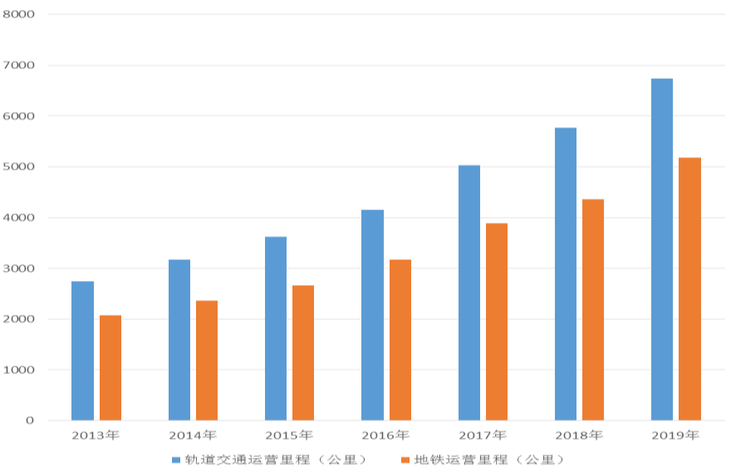
图1-1 我国2013 年~2019 年城市轨道交通发展情况统计图[2]
1


信阳师范学院硕士学位论文
据我国2019 年各城市轨道交通运营线路规模统计[2]可知北京、上海、成都、重庆、广州、深圳、武汉、南京等城市的铁路大大缓解了地上交通拥堵问题，为提高城市交通效率和居民生活质量做出了重大贡献；同时，哈尔滨、佛山、无锡、福州等地也在大力推动地铁事业的发展；淮安、珠海、徐州、呼和浩特等城市正在加紧申请地铁建设项目或已进行地铁项目前期建设。我国城市地铁的快速发展，极大地缓解了城市交通拥堵问题，促进城市功能的充分发挥，带动地铁沿线商住环境的升级改造，优化城市空间结构，节约土地资源，促进城市健康可持续发展。
由于地下工程施工工艺和地质条件复杂，施工难度大，导致地下工程施工过程中施工事故频发，造成众多人员伤亡、设备损坏，工期延误和工程造价增加等严重后果。目前，地下工程施工安全管理仍然是建筑界学者和专家的研究热点。加强施工安全管理，可以减少地下工程施工事故的发生。
地铁隧道施工多处于地质条件复杂且地上人口密集的商业区或住宅区，而盾构法施工采用的设备机械化程度高，对周边环境影响相对较小，且其工艺本身受气候条件的影响较小，而且该方法在造价和施工进度方面具有一定的优势，因此盾构法施工已成为地铁隧道施工方法的主流。
1.2 研究意义
地铁的快速发展给城市居民的生活带来了诸多便利，提高了居民的生活幸福感。然而，由于地质条件的复杂性，以及地铁建设过程中的模糊不确定性、随机不确定性、时间不确定性和空间不确定性，导致地下工程施工难度大，技术要求高，受环境制约明显，地铁隧道工程施工过程中事故频发。根据网络检索和查阅文献资料、专家访谈的结果，得到2003 年至2019 年中国内地17 年来地铁施工过程中发生的安全事故多达300 余起，造成人员伤亡、设备故障、工程损失等严重后果[3]。
为了缓解城市交通压力，地铁建设大多位于城市人口密集的商业区或居民区；盾构隧道施工机械化程度高，在地铁隧道施工过程中应用较多。然而，盾构法隧道施工技术复杂，施工难度大，要求高，施工风险高，安全环境问题复杂。若施工安全管理不善，将导致施工事故的发生。施工事故的发生，不仅会延误工期，还会导致工程造价和难度的增加，甚至影响周边居民的正常生活和日常出行。因此，有必要加强地铁盾构施工的风险管理。
2


信阳师范学院硕士学位论文
基于模糊综合贝叶斯网络的施工风险评价指标体系，对地铁盾构施工项目的潜在风险因素进行分析，并进行安全风险评价，可以让项目经理和工程师提前了解地铁施工过程中可能遇到的风险，为后续风险控制做好准备，系统评估事故发生的可能性，减少事故发生。根据风险评估结果，可以提前采取科学有效的措施，避免施工事故的发生，也可以根据事先制定的应对措施，快速、准确地处理实际施工问题，有效控制风险的发生，降低事故发生率和事故发生所造成的后果。因此，对地铁盾构施工风险评价的研究不仅具有重要的理论价值，而且可以用来解决地铁施工的实际安全问题，在实际应用中具有广阔的应用前景。
1.3 国内外研究现状
1.3.1 国外研究现状
在地铁施工风险的学术研究方面，Einsetin H H 是国外地下工程施工风险研究领域的第一人。他的1947 年发表的《Geological Model for Tunnel Cost Model》[4]、1996 年发表的《Risk and Risk Analysis in Rock Engineering》[5]、《Decision Aids in Tunneling》[6]对地下工程的风险研究具有重要的参考价值。在Einsetin.H.H.教授的研究基础上，许多学者逐步开展了地铁施工风险的研究。
在风险管理标准方面，Geyer T A W, Morris M I 和Hacquart R Y（1995）为隧道施工过程中的个人风险和社会风险提供了一套可行的标准[7]。Eskesen S D 和Tengborg P 等人（2004）提出了隧道风险管理指引，为所有负责制订隧道及地下工程风险识别及管理整体计划的人士提供参考标准[8]。
在风险分析软件方面，Loganathan N 和Poulos H G 等人（2001）开发了一种利用FLAC 软件进行数值模拟和实例分析的隧道周围土体变形评价方法，以减少隧道附近既有建筑物群桩受开挖影响的风险损失[9]。Choi H H, Cho H N 和Seo J W（2004）提出了一种地下工程项目风险评估方法，主要工具是不确定性模型基于模糊概念的风险分析软件，其他工具包括用于收集风险相关信息的调查表和用于风险识别和分析的详细检查表[10]。
在风险评估方法方面，Abdelgawad M 和Fayek A R（2011）提出了一个综合的框架，利用模糊数学运算对故障树进行定量分析。该方法允许专家用语言表达自己的观点，从而评估基本事件发生的概率[11]。Clarke J A 和Laefer D F（2013）
3


信阳师范学院硕士学位论文
重新考虑了在生成环境影响报告书（EIS）期间进行的施工前风险评估程序，以正式纳入与建筑物历史意义、当前用途和当前物理条件有关的考虑因素；它提供了
一个统一的程序，结合了每栋建筑的文化和物理方面的因素，以提供更系统和全面的施工前风险评估程序[12]。
在隧道施工风险分析和风险评估方面，Ozer U（2008）通过地铁隧道实例分析了在不同的地质条件下，周围环境受到由爆破施工等原因引起振动的影响，并预测和评价了振动对邻近建筑物和构筑物的影响程度[13]。Hong E S 等人（2009）在分析水下土压平衡盾构机开挖隧道的风险概率过程中应用了故障树分析方法，
并在隧道盾构机设计中应用了定量风险评估，结果表明该方法降低了经济损失和技术风险[14]。
Fouladgar M M 等人（2012）将TOPSIS 和模糊逻辑方法运用到隧道施工风险评价过程中，其不确定性和多属性决策等问题得到了解决，风险分析的准确性和效率也得到了提高[15]。Spackova O 和Straub D（2013）提出了一种动态贝叶斯网络模型用于隧道施工性能概率评估，有助于量化施工过程中的不确定性以及造成严重延误和破坏的非常事件的风险[16]。
在隧道施工案例研究方面，Panthi K K 和Nilsen B（2007）将基于概率方法的不确定性分析应用于尼泊尔两个相邻隧道间挤压的施工风险分析和预测，提出处理软弱岩体条件下既有隧道施工风险的有效方法[17]。Sousa R L 和Einstein H H（2012）以波尔图地铁为例，提出了隧道施工风险系统评价与管理相结合的方法；该方法将地质预测模型与施工策略决策模型相结合，选择出风险最低的地铁隧道盾构法施工方案[18]。Špačková O, Novotná E, Šejnoha M 等人（2013）以布拉格布兰卡隧道为例，介绍隧道施工风险预测的不同概率模型；该模型考虑了隧道沿线
环境的异质性（地质条件的变化、潜在破坏的变化），以及人为和组织等共同因素的影响[19]。
1.3.2 国内研究现状
在我国，地铁隧道风险管理的研究起步较晚。近年来，随着地下空间的大力
开发和城市轨道交通的快速发展，国内许多学者在地铁建设领域进行了广泛的研究。同济大学丁士昭教授（2003）是国内第一位研究地铁风险的学者，他分析总结了我国地铁建设各个阶段的风险因素，深入探讨了地铁建设各个阶段各种风险
评估模型的优缺点。在丁士昭教授研究的基础上，许多学者对地铁建设风险进行
4


信阳师范学院硕士学位论文
了深入的研究。
在风险管理相关理论研究方面，路美丽（2006）介绍了隧道及地下工程风险评价的基本概念、国内外风险评价方法的研究与应用现状以及近年来应用的主要风险评价方法。探讨了风险评估方法存在的问题及今后的研究方向[20]。丁烈云和骆汉宾等人（2011）构建了切实可行的具有自律性、自我完善性的地铁工程施工安全评价标准，对地铁施工安全进行了规范化管理，对保证地铁工程施工安全具有重要意义[21]。
在风险识别和风险评估方面，黄宏伟（2007）根据风险评估流程，采用专家调查法和层次分析法，对上海地铁11 号线施工阶段关键节点的主要风险进行了识别和评估，并针对关键节点存在的风险提出了一些有效的应对措施[22]。余宏亮和丁烈云等人（2011）以武汉地铁2 号线螃蟹甲车站工程施工安全风险识别为例，展示了风险识别规则的具体应用；通过对风险识别规则的内在规律和信息化处理方法进行总结，提供了技术支撑用以高效自动识别地铁工程施工安全风险[23]。
陈帆（2012）为解决我国目前地铁施工过程中存在的安全预警问题，基于因子分析和BP 神经网络相结合，构建耦合模型，识别地铁施工过程中存在的不安全因素，从而在地铁建设过程中完善相关预警技术[24]。闫文周、门雪和杨翻艳（2019）构建了地铁事故多维轨迹交叉风险耦合致因模型，并在构建相互作用矩阵的基础上对地铁施工风险进行了评价[25]。
在风险分析与风险评估方面，张毅军（2010）创新性地将TOPSIS 方法应用于地铁施工风险分析和评价模型权重求解过程，并对该方法进行了改进，使具体应用中得到的值更符合实际情况[26]。张立茂（2014）以武汉长江地铁隧道施工为例，对隧道穿越施工中的典型危害进行了分析。提出了复杂工程环境下地铁施工
安全风险分析的概率决策方法，并提出了基于可能性的重要性指标——模糊重要性测度，用于基本事件的敏感性分析，揭示降低风险限度的关键基本事件[27]。
吴贤国和张立茂（2015）在模糊贝叶斯网络的基础上，提出了定量安全风险分析方法，针对地铁盾构隧道施工环境下的相邻建筑物建立了安全风险决策模型，
并对造成其破坏的可能性进行了预测；在得到模糊重要度的计算结果后，进行安全风险因素的敏感性分析[28]。
郭发蔚（2016）根据龙家岩隧道收集的实际数据计算事件风险的自然概率，并基于贝叶斯网络方法进行，隧道工程风险评价基于模糊综合评价方法进行，最后得出隧道工程风险事件的风险等级[29]。
5


信阳师范学院硕士学位论文
王熠琛、郑宏和张明聚（2018）通过分析风险思想的起源与发展，界定了工程风险的概念；结合地铁工程自身的特点，论述了地铁施工风险的本质与特点。
同时，总结了地铁施工风险分析的研究现状中存在的主要问题，并提出将以经验分析为主的地铁施工风险分析方法转化为物理分析与经验分析相结合的方法[30]。王晓磊（2018）以深圳地铁A 项目为研究对象，具体研究和评价了该项目的施工风险，采用AHP 理论和模糊数学理论建立了AHP 模型，并对深圳地铁A 项目的施工安全风险进行了分析[31]。
宗秋雷、王彬和王凯等人（2019）在梯形模糊数和C-OWA 算子赋权法的基础上，提出了一种风险评估方法，专家评价信息采用梯形模糊数来表示，各潜在风险因素的风险水平通过模糊数运算规则计算，各风险指标权重通过C-OWA 算子赋权法计算所得，从评价体系底层因素逐层向上运算，确定各级风险指标的风险水平，风险等级按风险矩阵划分[32]。
在风险评估和应用研究方面，马安震（2016）分析了我国296 起典型隧道施工事故的影响因素，运用模糊层次综合评估法、专家调查法和层次分析法对长大隧道进行了施工安全风险评估与应用研究[33]；梁宏浩（2017）通过对国内192 起隧道施工典型事故的影响因素进行分析，将BP 人工神经网络算法与模糊数学理论相结合，并将其应用于地铁隧道施工安全风险评价过程及应用研究[34]；他们都使用SQL Server 数据库和C#语言开发了适合地铁隧道施工安全风险评估的软件，并将风险评估成果应用到实际工程中。
在风险控制方面，吴贤国（2016）采用云模型将连续型影响因素离散化，简化数据结构，在信息熵的基础上进行属性约简，删除冗余属性，以贝叶斯网络为
基础提出事前风险等级预测、事中敏感因素识别和事后致因诊断方法，为制定桥梁风险控制措施提供了可靠的依据[35]。
张勇（2017）在BP 小波神经网络的基础上，建立了一种施工安全风险评估模型，用于相邻既有地铁隧道深基坑施工安全风险评估；运用有限差分计算模型
理论和工况优化数值分析方法，在对比多种方案、分析多种影响因素的基础上，构建了一套完整的施工安全控制技术体系。此外，引入了BIM 技术，利用BIM软件构建出动态可视化的施工安全风险控制系统[36]。
柴国荣、黄龙沣和宗胜亮（2017）对空间受限项目的风险源进行识别，构建贝叶斯网络，采用贝叶斯网络推理技术进行正向预测、反向诊断，从而得到每个
风险源节点的后验概率；进行了风险源概率与事故发生的互信息计算，引入风险
6


信阳师范学院硕士学位论文
可控值及指标量化的概念，在贝叶斯网络的基础上，建立了二维四区风险管理模型，针对空间受限项目提出风险源管理策略[37]。
在风险评价模型建立方面，赵蕾（2012）改进了Kent 将指数法应用于石油管道风险评估的部分理念，依据地铁建设的特点对指数进行分类，建立指数法风险评估模型；并将该模型运用于盾构法施工刀具磨损风险的实例中[38]。吴贤国（2014）提出了基于贝叶斯网络理论的施工风险管理分析方法，不同情况下的地铁施工风险发生概率通过贝叶斯正向因果推理进行预测，并采用反向诊断推理对风险成因机理进行分析；敏感性分析在互信息（MI）指数法的基础上完成，确定敏感性致险因素[39]。还在动态贝叶斯网络的基础上提出了系统决策方法，为隧道
引起的路面损伤随时间的动态安全分析提供指导；以武汉长江地铁隧道施工动态安全分析为例[40]。
牛发阳和王建波（2016）在青岛地铁1 号线贵州路站工程实例的基础上，基于ANP 和灰色聚类法建立了地铁深基坑施工安全风险评估模型；其中，风险评价模型的建立以及相应指标权重的计算是在ANP 的基础上进行的，安全风险评价和安全等级的确定是在灰色聚类法的基础上进行的[41]。
应国柱（2016）运用改进的模糊层次分析法对各层次指标的权重进行分析，建立了五级风险分类标准。针对地铁施工风险评价的特点，引入非线性模糊算子，建立了改进的模糊综合评价模型[42]。蔡正（2016）通过对40 起盾构法施工安全事故进行统计，将其统计结果与现有事故致因理论的研究成果相结合，从孕险环
境、致险因子等方面建立了安全风险发生机理模型，对风险事件的发生原因和演变过程进行了分析[43]。
李堃（2018）在集对分析理论与层次分析法相结合的基础上，构建了AHP-SPA主观赋权法；在AHP-SPA 主观赋权法和信息熵赋权法的基础上，采用差分系数优化方法建立了组合赋权模型；采用集对分析理论中的“同异反”思想，在模糊
联系度的基础上建立了地铁施工风险评价模型，并将该模型运用到实际工程之中进行综合评价[44]。洪文霞、钱瑾玉和贾明磊（2018）研究了邻近建筑物条件下青岛地铁盾构施工风险评价，极具创新地在确定准则层间综合影响关系中运用了决策实验室法，根据控制层结构关系建立网络层次模型，并结合DEMATEL 和ANP得到主观混合权重[45]。
顾伟红、王恩茂和张文达（2018）针对西秦岭特长铁路隧道TBM 施工风险，采用模糊综合评估模型进行分析，该模型基于熵权，识别出关键风险因素，提出
7


信阳师范学院硕士学位论文
了施工应对策略[46]。郑学召、姜鹏、刘会林和吴文彤（2020）提出了梯形模糊层次分析法（AHP），基于此方法得出了地铁隧道施工的风险等级，为提高地铁隧道施工安全性提供了可靠的理论依据[47]。
在盾构施工风险管理方面，赵格义（2010）通过统计分析历年盾构施工事故总结出共同风险因素，将模糊数学的概念与AHP 相结合，构建出适合盾构施工风险评价的模糊综合风险评价模型[48]。张立茂（2011）提出以贝叶斯网络为基础的安全管理辅助决策分析方法，并进行实证研究[49]。
周健（2013）提出将多态贝叶斯网络模型用于盾构法施工风险分析过程，得到的盾构法施工风险因素调查表对于后续的盾构法施工风险因素的研究有一定的价值[50]。贾剑青和闫博等人（2019）建立了一套风险指标体系用于下穿黄河隧道盾构施工，并将AHP 和多级模糊综合评价法用于迎门滩—马滩下穿黄河隧道盾构施工风险评价研究过程[51]。
在风险评价指标体系构建研究方面，刘仁辉（2012）比较了评价指标体系的筛选方法，分析了其适用性。基于AHP 区间估计法，建立了地铁施工安全风险评价筛选指标的理论模型[52]。李江飞（2013）以TOPSIS 法为基础，通过重要度比较，筛选出众多风险因素，构建地铁施工风险评价指标体系。风险水平从风险发生概率、风险事故损失和风险可控性三个方面进行评价[53]。任建喜、杨锋和朱元伟（2016）以西安地铁3 号线某区间盾构隧道为例，在模糊综合评价法的基础上，针对邻近建筑物建立了盾构施工风险评估体系，并对该区间盾构隧道施工风险等级进行评估，为降低盾构施工风险提供了科学依据[54]。
田博全（2016）和Wang Z Z（2017）将贝叶斯网络和模糊综合评价法相结合，基于施工风险的特点，采用贝叶斯网络法进行风险发生概率评价，采用模糊综合
评价法进行风险事故损失程度评价，最终得到一个量化的整体风险水平的结果。将该方法运用于大连地铁隧道施工实例中，并制定施工风险防控措施[55][56]。黄震（2018）构建了一套评价指标体系可用于盾构隧道施工风险评价，并将专家对各项评价指标的重要性语言值转化为权重云，确定出指标的权重和语言评价；在盾
构隧道施工风险等级评估过程中，运用云理论的计算方法，得到风险等级评估结果的云模型[57]。
目前，在地铁施工风险评价研究过程中，多采用两种或多种方法相结合。因
为贝叶斯网络和模糊综合评价法的独特性，很多学者在地铁施工风险评价过程中
运用，而将两者相结合运用于地铁施工风险评价过程中，使评价结果更具科学性。
8


信阳师范学院硕士学位论文
1.4 研究内容与方法
1.4.1 研究内容
本研究的主要研究内容如下：
（1）施工风险评价指标体系的建立
本研究总结分析了2010 年以来国内外地铁盾构施工的相关文献，对地铁盾构施工的风险进行了梳理、分类和筛选，初步确定了地铁盾构施工各阶段存在的风险因素。结合国内某地铁盾构施工区间D 区间的工程自身特点，对初步确定的风险因素进行筛选，建立了符合D 区间工程实际情况的施工风险评价指标体系。
（2）施工风险发生概率的计算
在确定风险评价指标体系的基础上，确定出各风险因素之间的因果关系，建立符合国内某地铁盾构施工区间D 区间的贝叶斯网络模型，确定各节点的初始概率和条件概率表，通过贝叶斯公式计算出D 区间风险事件发生的概率。
（3）施工风险损失程度的计算
根据风险评价指标体系的层级结构，建立因素集、建立评价集并量化、采用层次分析法并结合Yaahp 软件确定需要评价的风险因素对评价对象的权重、建立单因素评价矩阵、进行模糊综合评价并确定最终评价得分，根据得分得到风险损失等级，确定D 区间风险损失程度。
1.4.2 研究方法
本研究的主要研究方法如下：
（1）模糊综合贝叶斯网络法
本研究采用模糊综合贝叶斯网络法进行地铁盾构施工风险评价，采用贝叶斯
网络法确定各风险因素的发生概率，采用模糊综合评价法确定各风险事故的损失
程度。将风险发生概率和风险事故损失进行综合评价，得到一个可量化的风险评
价结果。
（2）层次分析法
本研究采用层次分析法确定各风险因素的权重，结合Yaahp 软件进行施工风险因素评价体系的建模、赋值、确定一致性以及计算D 区间施工风险因素权重。
9


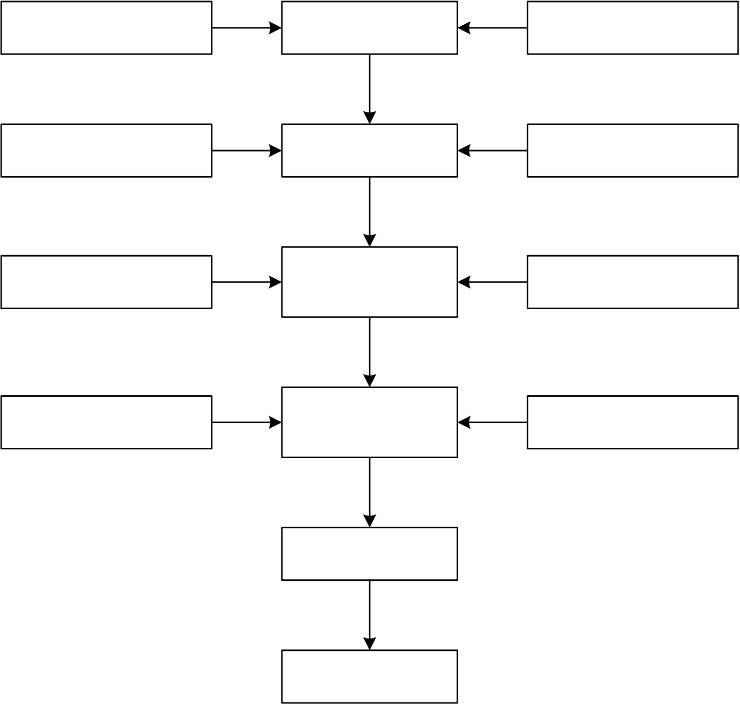
信阳师范学院硕士学位论文
1.5 技术路线与研究框架
1.5.1 技术路线
本研究的技术路线图如图1-2 所示。
地铁盾构施工现实背景 | 确定研究内容 | 国内外研究现状
国内外相关文献 | 明确研究方法 | 模糊综合贝叶斯网络法
 |  | 层次分析法
查阅资料 | 地铁盾构施工风险 | 实地考察
 | 评价研究
指标选取、体系建立 | 地铁盾构施工风险 | 风险发生概率评价
 | 评价模型构建 | 风险事故损失评价
工程实例研究
结论与展望
图1-2 技术路线图
10


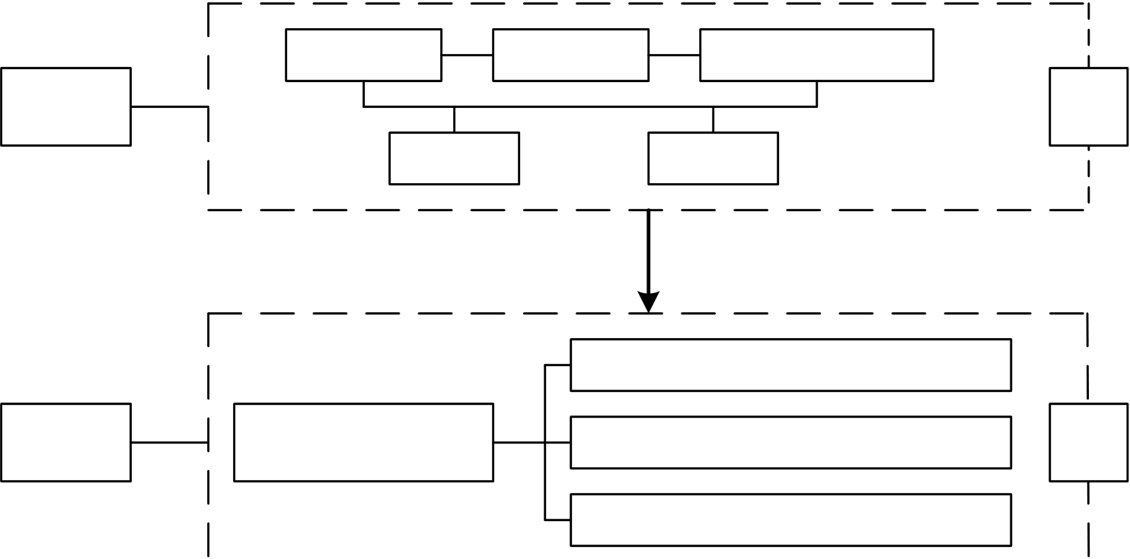
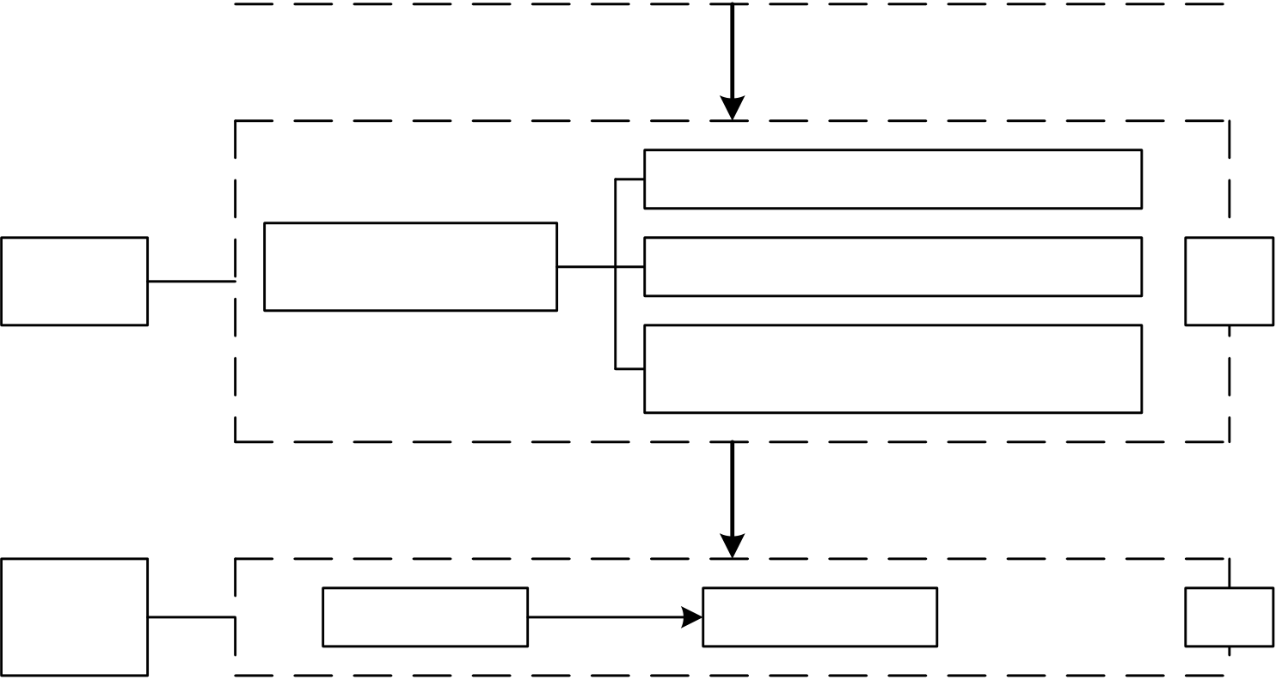
信阳师范学院硕士学位论文
1.5.2 研究框架
本研究的研究框架共分为五章，如图1-3 所示。
第一章 | 研究背景 | 研究意义 | 国内外研究现状 | 基础
 | 研究内容 |  | 研究方法 | 研究
地铁盾构施工风险的基本理论
第二章 | 地铁盾构施工风险 | 地铁盾构施工风险评价流程 | 理论
 | 评价理论研究 |  | 研究
模糊综合贝叶斯网络理论
风险评价指标体系设计
第三章 | 地铁盾构施工风险 | 风险评价指标体系的建立 | 模型
 | 评价模型构建 |  | 构建
地铁盾构施工风险的模糊综合
贝叶斯网络
第四章 | 实例分析 | 结论与展望 | 总结
第五章
图1-3 研究框架
11


信阳师范学院硕士学位论文
第2 章地铁盾构施工风险评价理论研究
2.1 地铁盾构施工风险的基本理论
2.1.1 地铁盾构施工风险的概念
风险在不同领域有不同的概念，风险在国际隧道协会(ITA)发布的《隧道风险管理指南》中定义为所识别风险源发生概率和影响后果的综合。风险在《地铁及地下工程建设风险管理指南》中定义为，如果存在与预期利益相悖的损失和不利后果（即潜在损失），或由各种不确定性因素造成对工程建设参与各方的损失。而《城市轨道交通地下工程建设风险管理规范》对于风险的定义为不利事件或事故发生的概率（频率）及其损失的组合。通过以上研究可知，风险的定义虽然在不同领域有不同的概念，但都包括风险发生的概率和风险造成的损失。
用数学公式来表达风险，即：
R | = | f | (P , | C | ) | （2-1）
式中：R—风险；
P—风险发生的概率；
C—风险造成的损失。
综合本研究利用模糊综合贝叶斯网络法评价地铁盾构施工区间D区间的风险发生概率和风险事故损失，将地铁盾构施工风险定义为：在地铁盾构施工阶段，不利于安全施工的事件或事故发生的概率及其发生造成直接或间接损失的综合。
2.1.2 地铁盾构施工风险研究的必要性
本研究在进行地铁盾构施工风险研究时，了解其具有以下特性：
（1）不确定性
施工风险的不确定性主要体现在不确定该风险是否发生，不确定该风险发生的时间，以及不确定该风险的发生对地铁工程造成的影响以及损失程度。对于风险的不确定性，很多学者在考虑风险的大小程度时，通常采用模糊理论或概率计
12


信阳师范学院硕士学位论文
算来进行预测，但以此得到的结果仅具有一部分参考价值，并不能作为最终结果来判定。预测得到的风险发生概率较小的风险事件也极有可能发生。由于地铁盾构施工风险之间都不是完全独立的关系，一个风险的发生有可能引起另一风险的发生，也有可能在处理其他已发生风险的过程中避免了该风险的发生，故其发生的时间和对地铁工程造成的影响以及损失程度仍不确定。
（2）复杂性和多样性
地铁盾构施工环境复杂且多样，施工过程不仅需要考虑工程周边的水文地质、工程地质、自然环境及人文、社会区域环境的影响，还需要考虑工程周边的建筑物、构筑物、地下管线、道路、民防设施以及工程邻近既有轨道交通和其他地下工程的影响。地铁盾构施工技术种类多种多样，根据不同的施工环境可以选择与其相对应的施工技术，或将多种施工技术相结合。每种施工技术需采用不同的施工工艺、施工设备和专业的施工技术人员，以及特定的施工管理方案。由于施工环境、施工技术及施工管理制度具有复杂性和多样性，故地铁盾构施工风险也具有复杂性和多样性。
（3）动态性
地铁盾构施工风险的动态性主要体现在，有些风险存在于地铁施工的全寿命周期，而有些风险存在于地铁施工的某一施工段或施工过程中，随着工程的不断推进，风险的种类和重要程度也在不断的变化。基于地铁施工风险的动态性特征，在风险评估阶段尽可能全面的识别出该项目可能存在的施工风险，并根据施工过程的不断推进，更新施工风险清单，由此整理出全过程不同阶段较为全面的风险因素清单。针对风险因素清单中存在的不同风险因素，要及时提出有效的应对措施，做出相应的控制准备，依据施工进度进行动态的风险管控。
由上可知，地铁盾构施工风险具有不确定性、复杂性和多样性、以及动态性；因此，对地铁盾构施工风险进行研究是必要的。
2.2 地铁盾构施工风险评价流程
2.2.1 施工风险分类
本研究根据盾构法施工的特点，将每一个总体风险分析单元分为工程自身风险和周边环境影响风险，具体分类如图2-1。
13


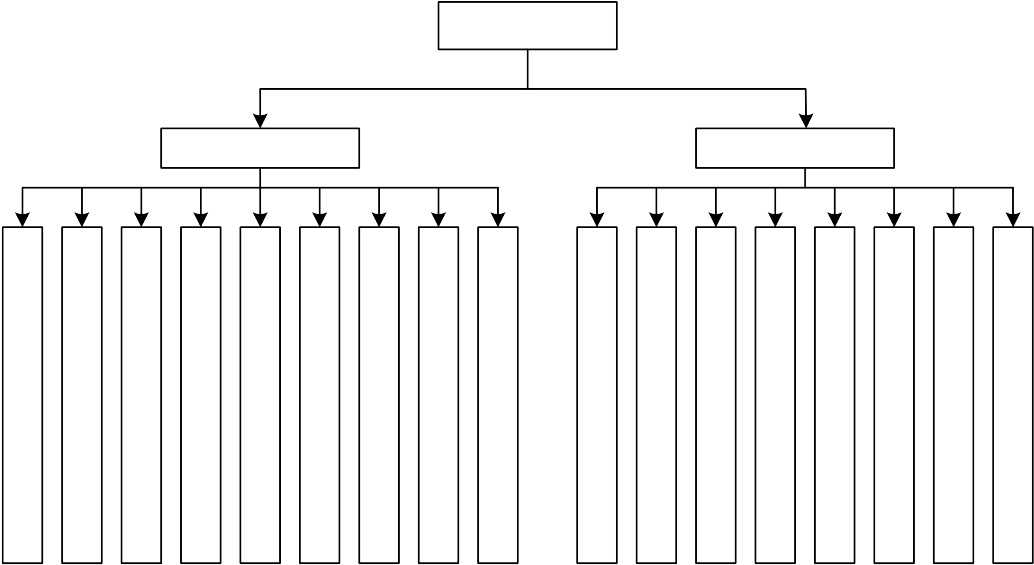
信阳师范学院硕士学位论文
盾构施工风险
工 | 盾 | 盾 | 工程自身风险 |  |  | 盾 | 穿 | 停 | 地 | 既 | 周边环境影响风险 |  |  |  | 水 | 绿
 |  |  | 盾
 | 构 |  | 盾 | 联 | 构
 |  |  |  |  |  |  |  |  |  | 有
 | 始 |  |  |  | 到 |  |  |  | 面 |  | 既 | 既 | 既 | 既 | 体
 |  |  | 构 | 络 |  |  |  | 机 |  | 地
作 | 发 |  |  |  | 达 |  |  |  | 和 |  | 有 |  |  |  | （
 |  | 构 | 正 | 通 |  | 构 | 越 | 检 |  | 面 |  | 有 | 有 | 有
井 | 前 |  |  |  | 前 |  |  |  | 地 |  | 地 |  |  |  | 河
 |  | 始 | 常 | 道 |  | 到 | 特 | 修 |  | 建 |  | 市 | 市 | 市 |  | 化
施 | 准 |  |  |  | 准 |  |  |  | 下 |  | 下 |  |  |  | 道
 |  | 发 | 掘 | 施 |  | 达 | 殊 | 换 |  | （ |  | 政 | 政 | 政 |  | 植
工 | 备 |  |  |  | 备 |  |  |  | 轨 |  | 构 |  |  |  | 、
 |  | 阶 | 进 | 工 |  | 阶 | 地 | 刀 |  | 构 |  | 桥 | 管 | 道 |  | 物
阶 | 工 |  |  |  | 工 |  |  |  | 道 |  | 筑 |  |  |  | 湖
 |  | 段 | 阶 | 阶 |  | 段 | 段 | 阶 |  | ） |  | 梁 | 线 | 路
段 | 作 |  |  |  | 作 |  |  |  | 交 |  | 物 |  |  |  | 泊
 |  |  | 段 | 段 |  |  |  | 段 |  | 筑
 | 阶 |  |  |  | 阶 |  |  |  | 通 |  |  |  |  |  | ）
 |  |  |  |  |  |  |  |  |  | 物
 | 段 |  | 段
图2-1 地铁盾构施工风险分类
2.2.2 施工风险识别
风险识别是风险评价的基础，地铁盾构施工具有很强的专业技术、众多的工作环节、复杂的周边环境等特点，对其施工过程进行风险识别既要把握全局，又要兼顾细节。本研究通过分析国内外盾构施工安全风险的相关文献以及盾构施工安全事故的相关统计，确定风险识别的对象和范围。准确识别地铁盾构施工过程中存在的风险，首先应收集相关基础资料，如：
（1）地铁盾构施工工程的周边水文地质、工程地质、自然环境及人文、社会区域环境等；
（2）所研究的地铁盾构施工工程所在城市已建线路的相关工程施工安全风险或事故资料，与所研究地铁盾构施工类似工程施工风险资料；
（3）所研究的地铁盾构施工工程规划、工程可行性分析、具体设计方案、施工与采购方案等相关资料；
（4）所研究的地铁盾构施工工程周边建（构）筑物（含地下管线、道路、民防设施等）等相关资料；
（5）所研究的地铁盾构施工工程邻近既有轨道交通及其他地下工程等资料；
14


信阳师范学院硕士学位论文
（6）其他相关资料。
识别风险因素的方法有很多，很多学者会采用故障树法、德尔菲法、专家调查法、SWOT 分析法以及将工作分解结构WBS 和风险分解结构RBS 相结合的方法来识别风险因素。
利用识别出的地铁盾构施工风险，建立风险评价指标体系，计算风险概率和风险损失。通过总结地铁盾构施工的实际案例和相关文献，参考这些资料，将地铁盾构施工风险分为盾构进出洞风险、盾构掘进风险和周边环境风险三部分。
2.2.3 施工风险估计
全面且准确识别出地铁施工风险后，进行施工风险估计。为保证最终施工风险估计结果足够准确且权威，需要从多个方面进行风险估计，本研究从风险发生概率和风险事故损失两方面进行。
（1）风险发生概率估计
风险概率的估计可采用主观估计和客观估计的方式。当所面临的是一个新项目或从未遇到过的特殊情况时，没有类似的工程经验可供参考且缺乏足够的相关统计数据，此时可采用主观估计的方法来确定风险概率。当风险分析人员能够收集到足够的统计数据，且有类似工程经验可供参考时，可直接利用收集到的统计数据进行分析，此时可采用客观估计的方法来计算风险发生概率。
（2）风险事故损失估计
风险事故损失估计是在施工风险事故发生后进行的，风险事故损失评价的过程，就是量化风险事故发生可能造成后果的严重程度的过程。对施工风险事故进行损失评价也需要借助类似工程的历史资料数据，以及地铁盾构施工工程的管理人员和施工人员的帮助。
2.2.4 施工风险评价方法
施工风险评价是将风险发生概率和风险事故损失结果进行综合评价，得到地铁盾构施工风险发生的可能性和风险事故的损失程度，将最终结果与风险评价标准进行对比分析，可确定地铁盾构施工风险评价等级，针对施工风险等级制定相应的风险预防和控制措施。风险评价的方法主要可分为定性分析方法、定量分析方法和定性定量分析方法，具体分类如图2-2。
15


信阳师范学院硕士学位论文
专家评议法
定性分析
方法
蒙特卡罗模拟法
等风险图法
控制区间记忆模型
定量分析方法
风险评价方法

信阳师范学院硕士学位论文
2.3 模糊综合贝叶斯网络理论
2.3.1 模糊综合贝叶斯网络原理
模糊综合贝叶斯网络是贝叶斯网络和模糊综合评价法的结合，基于模糊综合贝叶斯网络的风险评价结果由风险概率和风险损失两方面组成，采用贝叶斯网络计算风险概率，采用模糊综合评价法评估风险损失。本研究基于模糊综合贝叶斯网络法，对地铁盾构施工风险概率和风险损失进行综合评价。
（1）贝叶斯网络原理
1986 年Pearl 提出了贝叶斯网络概率模型，贝叶斯网络由有向无环图和联合概率分布两部分构成。一般贝叶斯网络直观地表示由节点和有向边共同组成的复杂性网络，有向边表示的是变量之间的关联关系。而有向无环图包含条件独立假设，可以通过工程模型、专家判断或其他已知关系来建模。贝叶斯网络的条件概率表是贝叶斯网络模型中的联合概率分布的主要内容，每个节点都有一个能够反映出其与父节点之间关系的条件概率表。
贝叶斯网络能够被表示如下：
N | = | {(V | , | X | ), | P} | （2-2）
其中V 为网络节点；X 为有向无环图；P 为节点的条件概率分布；
贝叶斯网络的本质目标是通过计算特定网络结构的先验概率和后验概率来研究参数优化问题[58]。
假定节点V={E1, E2, ..., En}满足相互独立条件，则条件概率分布定义为：
其中， | P(Y | = | P | (E 1 |  |  | , | E 2 | ,... E n |  |  | ) | = | n  ∏  i=1 | P | (E i |  | parents |  |  |  | ()i) |  |  | = | x i | ) | （2-3）
 |  |  | y i |  | , | X |  | = | x i | ) | = |  | P( | X | = | x i | ) | × | P | (Y | = |  | y i | X |  |  |  | （2-4）
根据独立条件这一前提，边缘概率是：
17


信阳师范学院硕士学位论文
P | () | =∑i | P | ( | X | = | x i | ) | × | P | (Y | = | y i | X | = | x i | ) | （2-5）
因此，贝叶斯公式可写做如下：
P | ( | X | = | x | Y | = | y | ) | = | P | ( | X | = | x i | ) | × |  | P | (Y | = | y i | X | = | x i | ) | （2-6）
 |  |  |  |  |  |  |  |  |  |  |  |  |  |  | P |  | (Y
 |  |  |  | i |  |  | i |  |  |  |  |  |  |  |  |  |  |  | = | y i | )
（2）模糊综合评价法原理
所谓模糊综合评价法，即运用模糊变换原理对多因素影响的事物或现象进行总的评价。模糊综合评价法适用于决策领域，按照风险指标体系的层级结构，建立地铁盾构施工风险损失评价的基本模型。
建立因素集：U=(u1, u2, ..., un)，其中ui 为评价因素i=1, 2, .., n. 这里n 为地铁施工各风险因素。
建立评价集：V=(v1, v2, ..., vm)，其中vj 为评价等级j=1, 2, .., m. 这里将施工工程风险评价等级分为5 级，即m 为5。
通常情况下，可利用专家评分法确定出单因素评价矩阵：
R = (rij) n×m (2-7)
式中：rij 为因素ui 对vj 的隶属度。
利用层次分析法（AHP）计算得到各风险因素的权重：
W = (w1, w2, ..., wn) (2-8)
最终计算得到综合评价向量E：
E | = | W | ⋅ | R | (2-9)
（3）模糊综合贝叶斯网络原理
模糊综合贝叶斯网络法将贝叶斯网络与模糊综合评价法相结合，贝叶斯网络将因果性知识和概率性知识相结合，反映出复杂变量之间对特定问题的依赖关系。利用贝叶斯知识对来自具体工程实践的多领域专家信息进行整合，将事故因变量
18


信阳师范学院硕士学位论文
之间的不确定关系用有向图的形式表示出来，计算出风险发生概率。但在进行安全风险评估时，只对风险发生概率进行评估是不全面的。因此，利用模糊综合评价法对风险损失程度进行评价，模糊综合评价法提供了一个考虑工程问题在不确定的区间或模糊数的分析工具。综合这两方面的评价结果，可以对地铁盾构施工风险进行更全面的评价。
2.3.2 模糊综合贝叶斯网络构建的基本步骤
本研究构建模糊综合贝叶斯网络模型通过构建贝叶斯网络模型和模糊综合评价法基本模型两部分进行：
第一部分：贝叶斯网络模型的构建
（1）构建贝叶斯网络拓扑结构模型
根据已确定的风险因素清单，分析各风险因素之间的因果关系，根据其因果关系确定出贝叶斯网络的基本节点，利用有向边将节点连接起来构成贝叶斯网络拓扑结构模型。并遵循父节点数量不超过3 个的原则，适当的增加辅助节点，对已构建的贝叶斯网络拓扑结构模型进行调整。
（2）定义贝叶斯网络节点变量的基本信息
网络结构节点信息的定义，包括节点类型、先验概率和可能取值，在地铁盾构施工风险研究过程中主要研究N 个节点，定义贝叶斯网络节点变量的基本信息，主要是确定风险因素是否发生，以及在发生状态和不发生状态下的先验概率及可能取值。
（3）确定贝叶斯的网络参数
风险发生概率的计算不仅需要确定风险因素的先验概率，还需要确定出节点的边缘概率和条件概率表。在特定的网络结构下，确定各风险因素之间的因果关系，并确定各节点之间相互独立，可以根据各个节点的先验概率和条件概率表推算出边缘概率，最终可得到地铁盾构施工风险发生概率。
第二部分：模糊综合评价法基本模型的构建
（1）建立一组因素集。根据已建立的地铁盾构施工风险评价指标体系，按照其层次结构确定出评价因素集。
（2）建立评价集并量化。对地铁盾构施工风险进行损失评价，可将风险损失的评价进行模糊化，建立评价集并对评价集进行量化。
（3）建立评价矩阵。本研究采用专家评定法确定单因素评价矩阵。
19


信阳师范学院硕士学位论文
（4）确定需要评估的风险因素，并计算其权重。利用层次分析法结合软件Yaahp 确定出各层各因素的权重。
（5）模糊综合评估和最终得分评价。根据确定的评价矩阵和权重分配利用模糊运算得到最终评价结果。
在本章的研究中，重点对地铁盾构施工风险评价的流程进行了分析和总结，并对模糊综合贝叶斯网络法的原理，以及基本模型构建的过程进行了阐述，为下一章基于模糊综合贝叶斯网络法建立地铁盾构施工风险评价模型奠定了基础。
20


信阳师范学院硕士学位论文
第3 章基于模糊综合贝叶斯网络的地铁盾构施工风险评价模型
3.1 地铁盾构施工风险评价指标体系设计
3.1.1 地铁盾构施工风险评价指标体系设计的原则
本研究建立地铁盾构施工风险评价指标体系遵守的原则如下：
（1）完整性原则
地铁盾构施工受环境制约明显，施工技术复杂，施工难度大，施工风险多。
在确定风险评价指标体系时，需要全面考虑盾构施工过程中可能存在的所有风险，
才能够准确把握施工风险并将风险发生概率降到最低。
（2）逻辑性原则
地铁盾构施工风险评价指标体系的建立必须遵循逻辑性原则，必须结合实际
的施工过程，在对盾构施工过程全局认识的基础上，要注意建立的风险评价指标
体系能够显示出其本身的结构和层次。
（3）科学性原则
建立地铁盾构施工风险评价指标体系的过程必须是科学合理的，结合实际施
工情况同时在科学的理论和方法的指导下建立风险评价指标体系。
（4）适用性原则
建立的风险评价指标体系过于简单将导致无法解决实际工程中存在的问题，
过于复杂将导致无法建立可度量化的模型进行检验；建立的风险评价指标体系必
须适用于研究的盾构施工工程，并且可以为其他同类型的地铁盾构施工风险评价
指标体系的建立提供参考。
3.1.2 地铁盾构施工风险评价指标体系设计步骤
本研究构建地铁盾构施工风险评价指标体系的步骤如下（如图3-1）：
21


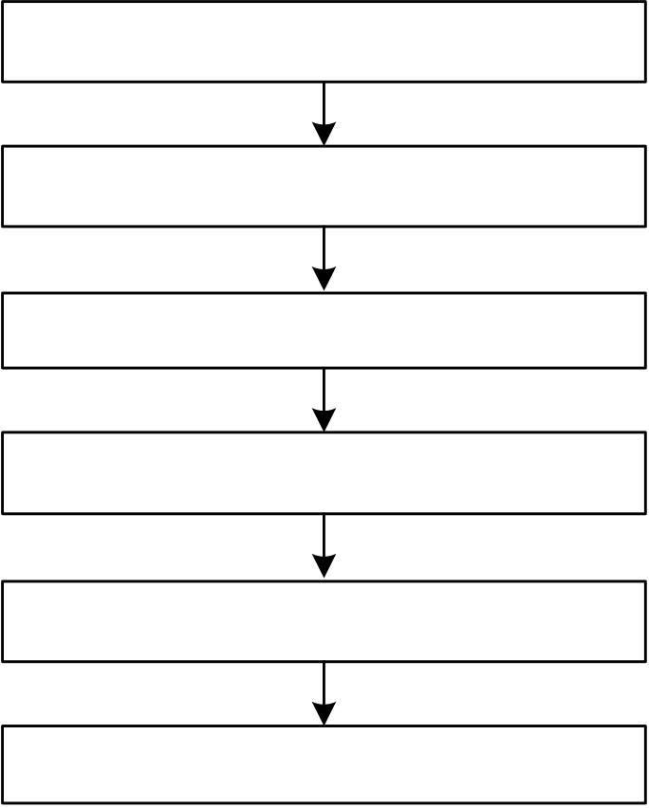
信阳师范学院硕士学位论文
汇总地铁盾构施工资料
列举地铁盾构施工风险
确定初始风险因素清单
结合工程实际情况
确定地铁盾构施工风险
确定风险因素清单
构建风险评价指标体系
图3-1 风险评价指标体系构建流程
3.2 地铁盾构施工风险评价指标体系的建立
3.2.1 风险因素的确定
根据实际的工程施工情况，本研究初步筛选风险因素主要依据以下几个方面：（1）分析地铁盾构施工风险的相关资料
本研究对已汇总地铁盾构施工的相关历史资料以及历史数据进行分析，深入
了解地铁盾构施工每个阶段可能存在的风险源、主要的风险因素以及风险的分类。
（2）避免风险因素之间相关或重复
不同的盾构施工过程可能会出现同样的风险源、存在同样的风险因素，为确
保最终评价结果的准确性，应避免风险因素之间的相关或重复。
（3）判断风险因素的重要程度
不重要的风险因素并不会对施工过程产生明显的影响，因此对地铁盾构施工
工程的统计资料和历史事故进行研究，筛选得到相对重要的风险因素，排除影响
力不大的风险因素。在所研究地铁盾构施工区间施工技术人员和管理人员的指导下，经过初步筛选后，得到较为重要且相互独立性较好的23 个风险因素，对应的施工风险因素清单如表3-1。
22


信阳师范学院硕士学位论文
表3-1 初始风险因素清单
序号 | 风险因素
1  2  3  4  5  6  7  8  9  10  11  12  13  14  15  16  17  18  19  20  21  22  23 | 工作井的结构和支护不当  洞口密封效果不好  顶进系统故障  盾构姿态控制不当  注浆压力控制不当  同步注浆不到位  土压力设置不当  掘进参数设置不当  掘进速度控制不当  存在地层空洞  盾构掘进轴线控制不当  盾构姿态调整不到位  定位复测不到位  管片拼装不到位  管片质量不佳  盾尾密封失效  土层渗水性过好  土层疏密不均  填土透水性较好  管线的位移和变形监测不到位  盾构穿越管线时产生不均匀沉降  地基加固不到位  建（构）筑物加固不到位
23


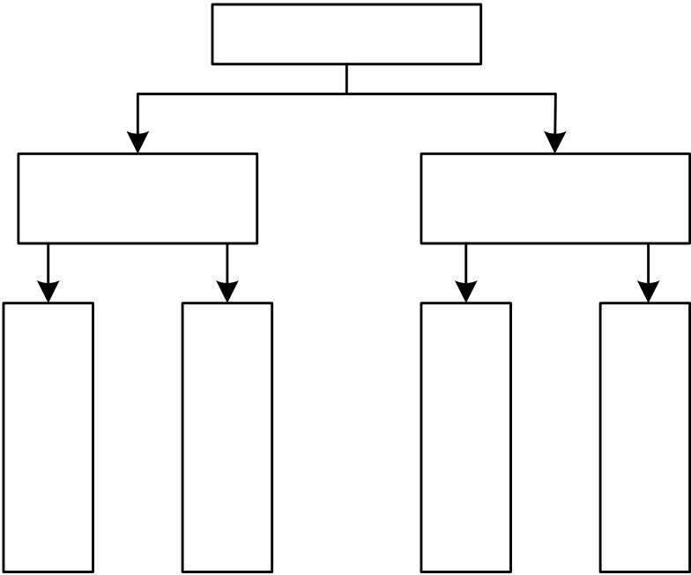
信阳师范学院硕士学位论文
3.2.2 风险因素评价指标体系的确定
通过对2010 年以来国内外建立地铁盾构施工风险评价指标体系的文献进行总结和分析，结合本研究地铁盾构施工风险区间的特点，提出了符合国内某地铁盾构施工区间——D 区间的风险评价指标体系。该风险评价指标体系以D 区间施工过程中的风险为基础，将整个施工过程中的风险分为盾构进出洞风险、盾构掘
进风险和周边环境风险三部分。
（1）盾构进出洞风险（A1）
盾构进出洞风险主要是盾构进出洞漏水、漏浆风险(B1)和盾构无法正常进出洞风险(B2)。盾构机在进出洞过程中可能因为工作井的结构和支护不当，以及洞口密封效果不好导致存在进出洞漏水、漏浆的风险；而顶进系统存在故障、盾构姿态控制不当会导致盾构在进出洞过程中存在风险。具体风险因素分类如图3-2。
盾构进出洞风险
进出洞漏水、 盾构无法正常进
漏浆风险 出洞风险
工作
井的 | 洞口 | 顶进 | 盾构
结构 | 密封 |  | 姿态
 |  | 系统
和支 | 效果 |  | 控制
 |  | 故障
护不 | 不好 |  | 不当
当
图3-2 盾构进出洞过程中的风险因素
（2）盾构掘进风险（A2）
盾构掘进风险主要是地面沉降风险(B3)、轴线偏离风险(B4)和隧道渗水风险(B5)。在盾构施工过程中注浆压力控制不当、同步注浆控制不到位、土压力设置不当、地层存在空洞、盾构参数和速度没控制好以及姿态调整不到位都会导致地
面发生沉降；盾构掘进轴线控制不到位、盾构姿态调整不当以及定位复测不严格
都会导致发生轴线偏离风险；而管片的拼装、质量存在问题，盾尾密封失效以及土层渗水性过好等会导致隧道出现渗水风险。具体风险因素分类如图3-3。
24


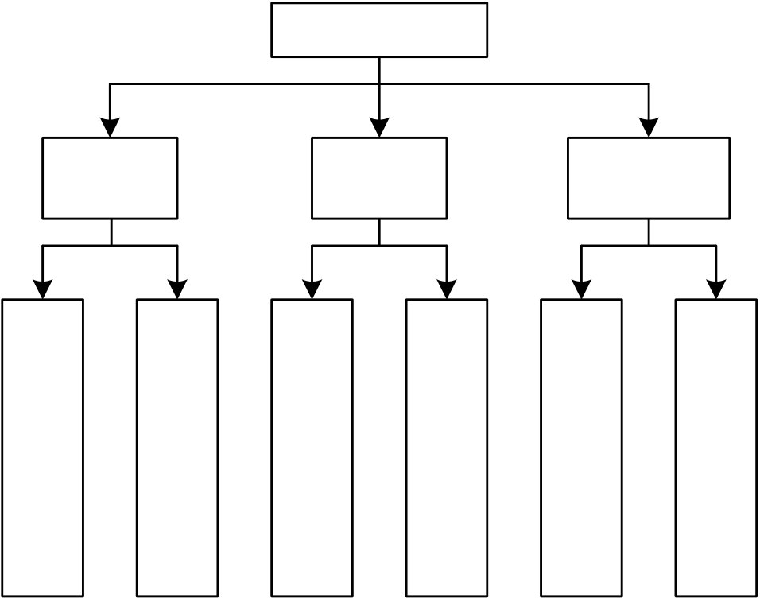
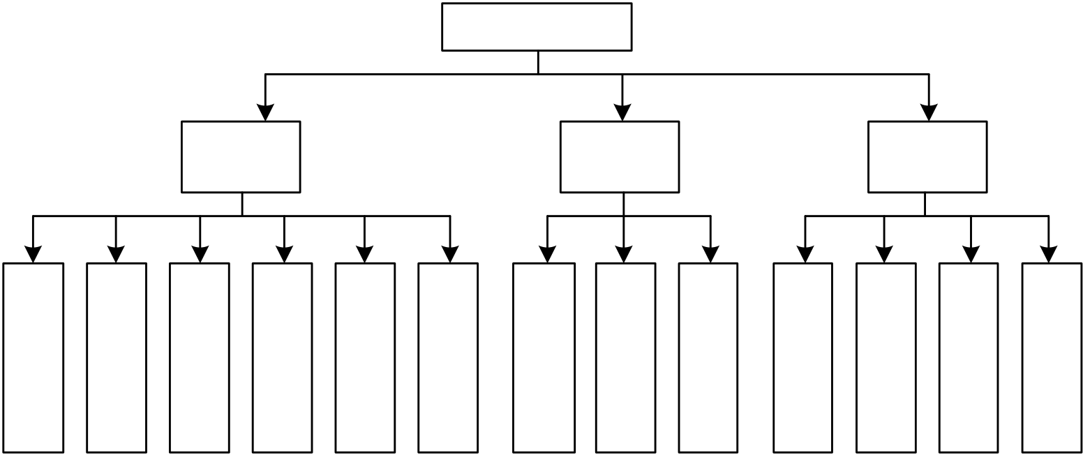
信阳师范学院硕士学位论文
盾构掘进风险
注浆 | 同步 | 地面沉降 |  | 掘进 | 存在 | 轴线偏离 |  | 定位 | 管片 | 隧道渗水 |  | 土层
 |  | 风险 |  |  |  | 风险 |  |  |  | 风险
 |  | 土压 | 掘进 |  |  | 盾构 | 盾构 |  |  | 管片 | 盾尾
 |  |  |  |  |  | 掘进 | 姿态
压力 | 注浆 | 力设 | 参数 | 速度 |  |  |  | 复测 | 拼装 |  |  | 渗水
 |  |  |  |  | 地层 | 轴线 | 调整 |  |  | 质量 | 密封
控制 | 不到 | 置不 | 设置 | 控制 |  |  |  | 不到 | 不到 |  |  | 性过
 |  |  |  |  | 空洞 | 控制 | 不到 |  |  | 不佳 | 失效
不当 | 位 | 当 | 不当 | 不当 |  |  |  | 位 | 位 |  |  | 好
 |  |  |  |  |  | 不当 | 位
图3-3 盾构掘进过程中的风险因素
（3）周边环境风险（A3）
地铁盾构施工过程中周围环境也存在风险，D 区间在盾构施工过程中会下穿
河道，下穿市政道路，侧穿市政桥梁，地质条件复杂且穿越各种市政管线，风险
因素多；会导致地表沉降(B6)、管线沉降(B7)和周边建（构）筑物沉降(B8)等，具体风险因素分类如图3-4。
周边环境风险
地表沉降 |  | 管线沉降 |  | 建（构）筑
风险 |  | 风险 |  | 物沉降风险
土层  疏密  不均 | 填土  透水  性较  好 | 管线 | 盾构 | 建
 |  | 的位 | 穿越
 |  |  |  | 地基 | （构
 |  | 移和 | 管线
 |  |  |  | 加固 | ）筑
 |  | 变形 | 时产
 |  |  |  | 不到 | 物加
 |  | 监测 | 生不
 |  |  |  | 位 | 固不
 |  | 不到 | 均匀
 |  |  |  | 到位
 |  | 位 | 沉降
图3-4 周边环境存在的风险因素
通过对地铁盾构施工区间D 区间施工过程存在的风险因素进行识别并分类，初步得到D 区间风险指标体系如表3-2，其中一级风险指标有3 个，二级风险指标有8 个，三级风险指标有23 个。
25


信阳师范学院硕士学位论文
表3-2 地铁盾构施工风险指标体系
目标层 | 一级指标层 | 二级指标层 | 三级指标层
 | 盾构进出洞 | 进出洞漏水、漏浆 | 工作井的结构和支护不当(B11)
 |  | 风险(B1) | 洞口密封效果不好(B12)
 | 风险(A1)
 |  | 盾构无法正常进出洞 | 顶进系统故障(B21)
 |  | 风险(B2)
 |  |  | 盾构姿态控制不当(B22)
注浆压力控制不当(B31)
同步注浆不到位(B32)
地面沉降风险(B3) | 土压力设置不当(B33) 掘进参数设置不当(B34)
掘进速度控制不当(B35)
存在地层空洞(B36)
盾构施工 | 盾构掘进 | 轴线偏离风险(B4) | 盾构掘进轴线控制不当(B41)
 | 风险(A2)
 |  |  | 盾构姿态调整不到位(B42)
风险(T)
 |  |  | 定位复测不到位(B43)
管片拼装不到位(B51)
隧道渗水风险(B5) | 管片质量不佳(B52)  盾尾密封失效(B53)
土层渗水性过好(B54)
周边环境 | 地表沉降风险(B6) | 土层疏密不均(B61)
 |  | 填土透水性较好(B62)
 | 管线沉降风险(B7) | 管线的位移和变形监测不到位(B71)
风险(A3) |  | 盾构穿越管线时产生不均匀沉降(B72)
 | 建（构）筑物沉降
 |  | 地基加固不到位(B81)
 | 风险(B8)
 |  | 建（构）筑物加固不到位(B82)
26


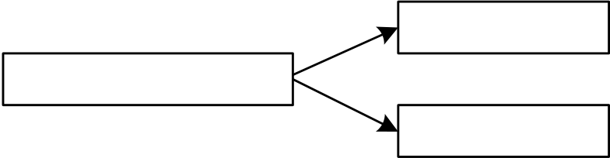
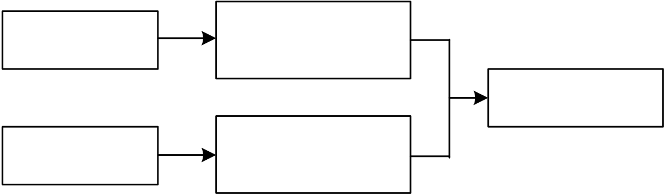
信阳师范学院硕士学位论文
3.2.3 风险因素指标的量化
3.2.3.1 风险因素指标的评价依据
本研究从风险发生概率及风险事故损失两方面进行风险指标评价（如图3-5），该过程细化了风险指标的研究，使计算得到的数据更为详细、准确，保证了风险
评价结果的有效性和科学性。
风险发生概率
风险指标评价的角度
风险事故损失
图3-5 风险因素指标的评价依据
风险发生概率及风险事故损失是风险因素指标的两个内在属性，最终风险水平由这两方面共同决定（如图3-6）。
风险发生概率 | 风险发生的可能性  程度
最终风险水平
风险事故损失 | 风险事故发生造成  的损失程度
图3-6 风险因素指标的评价原理
3.2.3.2 风险指标的等级划分及量化
参照国家对于本行业的相关标准，本研究将地铁盾构施工风险分为五个等级（Ⅰ级、Ⅱ级、Ⅲ级、Ⅳ级和Ⅴ级）进行风险评价，其中Ⅰ级表示程度最高，Ⅴ级表示程度最低。将风险发生概率及风险事故损失进行量化，量化结果如表3-3。
表3-3 等级标准
概率等级 | Ⅰ级 | Ⅱ级 | Ⅲ级 | Ⅳ级 | Ⅴ级
风险发生可能性 | 频繁的 | 可能的 | 偶尔的 | 罕见的 | 不可能的
风险事故损失程度 | 灾难性的 | 非常严重的 | 严重的 | 需考虑的 | 可忽略的
27


信阳师范学院硕士学位论文
3.3 地铁盾构施工风险的模糊综合贝叶斯网络
3.3.1 贝叶斯网络模型的构建
地铁盾构施工难度大，风险因素多，对应贝叶斯网络模型的节点变量也多。本文依据Pearl 提出的运用节点变量之间因果关系确定变量顺序，构建相应的贝叶斯网络模型，因果关系的确定会让节点变量之间存在科学合理的逻辑关系，简化网络结构。
依据地铁盾构施工研究的实际情况，利用专家经验确定节点变量的因果关系，从而得到贝叶斯网络模型，这种做法并不够严谨。因此，本研究在此方法的基础上进行了改进，采用分阶段的方法来构建贝叶斯网络模型，即首先根据专家经验确定因果关系从而构建贝叶斯网络模型，根据收集整理得到的与地铁盾构施工相关的历史数据对已构建的贝叶斯网络模型进行调整。
根据地铁盾构施工实例确定贝叶斯网络模型，可以通过学习其他学者在类似地铁盾构施工工程中的研究，结合专家经验法进行；依据研究工程的实际情况对已建成的贝叶斯网络模型进行修改，从而确定最终的贝叶斯网络模型。
通过节点变量之间的因果关系确定贝叶斯网络模型后，可采用调查问卷的方式来确定贝叶斯网络中各节点的先验概率和条件概率表，从而计算和推理得到整个贝叶斯网络的概率分布。利用贝叶斯公式，依据节点间的因果关系，可由父节点的先验概率和中间节点的条件概率分布求解出子节点的后验概率，从而求出上层节点的边缘概率。
本研究针对地铁盾构施工工程进行安全风险评估，对事故进行分析的目的是确定风险事故致因。通过收集与地铁盾构施工相关的历史数据并分析地铁施工过程中事故发生的原因，确定出特定的地铁盾构施工风险评价指标体系。由此可知，地铁盾构施工风险评价指标体系是在风险事故和风险致因之间因果关系的基础上构建的。而贝叶斯网络模型是基于节点变量之间的因果关系构建的，贝叶斯网络模型体现的层次关系也是通过这样的因果关系表现的。经过分析，可知风险指标体系和贝叶斯网络构建的基本思路是相同的，故我们可以将风险指标体系和贝叶斯网络进行转化。
本研究将风险识别得到的23 项风险因素指标（如表3-1）依据风险因素之间
28


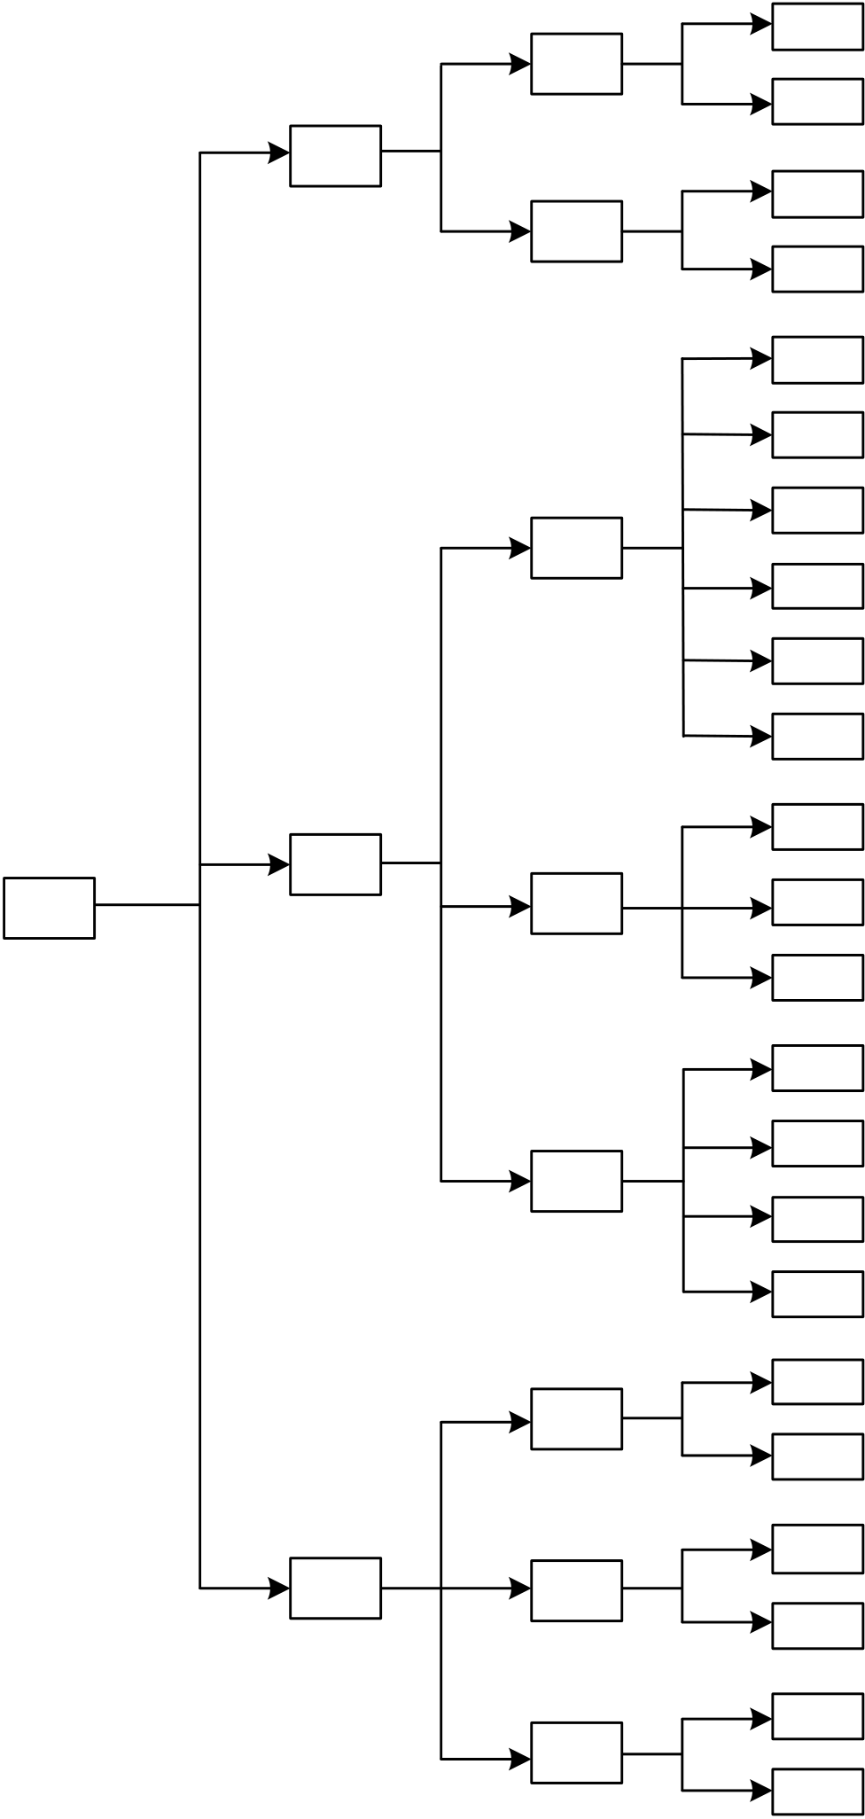
信阳师范学院硕士学位论文
的因果关系建立贝叶斯网络模型，如图3-7。
A1 | B1 | B11
 |  | B12
 | B2 | B21
 |  | B22
B31
B32
B3 | B33  B34
B35
B36
T | A2 | B4 | B41
 |  |  | B42
B43
B51
B5 | B52  B53
B54
A3 | B6 | B61
 |  | B62
 | B7 | B71
 |  | B72
 | B8 | B81
 |  | B82
图3-7 贝叶斯网络模型
29


信阳师范学院硕士学位论文
3.3.2 基于贝叶斯网络的风险发生概率评价
为确保地铁盾构施工风险评价结果的准确性和科学性，需要在风险发生的概率等级标准与实际发生的风险概率之间建立对应的关系。在先验概率和条件概率表确定的情况下，运用贝叶斯网络的方法计算出风险概率等级，即该项目风险发生的可能性大小。通过整理和分析历史施工风险情况，结合国家针对本行业的相关规范，将风险发生概率等级划分为五个区间，如表3-4。
针对特定的地铁盾构施工工程，基于其各风险因素之间因果关系建立的贝叶斯网络模型可以计算出该地铁盾构施工工程总体风险发生的可能性概率值，依据表3-4 可确定风险发生的可能性等级。
表3-4 风险概率等级对应的概率区间
概率等级 | Ⅰ级 | Ⅱ级 | Ⅲ级 | Ⅳ级 | Ⅴ级
概率区间 | ≥0.75 | 0.65~0.75 | 0.50~0.65 | 0.30~0.50 | ≤0.30
本研究主要通过专家问卷调查的方式确定贝叶斯网络中各个节点的条件概率表，在得到最底层节点的边缘概率和A、B 层节点的条件概率表后，可利用贝叶斯网络计算出盾构施工风险T 的发生概率，最终确定该地铁盾构施工项目的风险发生概率等级。
3.3.3 基于模糊综合评价的风险事故损失评价
地铁盾构施工风险事故的损失体现在多个方面，因此对地铁盾构施工工程进行风险事故损失评价时，应该从多个方面进行考虑，本研究主要从严重程度、人员伤亡、经济损失等方面进行考虑，具体的风险事故损失描述如表3-5。
30


信阳师范学院硕士学位论文
表3-5 施工风险事故损失等级描述
等级 | Ⅰ级 | Ⅱ级 | Ⅲ级 | Ⅳ级 | Ⅴ级
严重程度 | 灾难性的 | 非常严重的 | 严重的 | 需考虑的 | 可忽略的
人员伤亡 | 人员死亡 | 人员死亡（含失 | 人员死亡（含失踪） | 重伤1 人， | 轻伤1 人
 | （含失踪） | 踪）3 人至6 人， | 1 人至2 人，或重 | 轻伤2 人至
环境破坏 | 6 人以上
 |  | 或重伤10人以上 | 伤2 人至9 人 | 10 人
 |  |  |  |  | 涉及范围
 | 涉及范围 | 涉及范围 | 涉及范围 | 涉及范围
经济损失 | 非常大 | 很大 | 大 | 较小 | 很小
 | ＞1000 万 | 500~1000 万 | 100~500 万 | 50~100 万 | ＜50 万
工期影响 | ＞90 天 | 60~90 天 | 30~60 天 | 10~30 天 | ＜10 天
在地铁盾构施工风险事故损失等级确定后，通过专家询问的方式对具体的地
铁盾构施工风险事故损失做出相应的评价。
基于已建成的地铁盾构施工风险评价指标体系，采用多因素模糊综合评价法，
通过模糊数学处理，对施工风险事故损失进行评价。首先，建立地铁盾构施工风
险事故损失评价的基本模型，具体的建模步骤如下：
（1）建立因素集
根据表3-2 建立的地铁盾构施工风险指标体系，依据其风险层次结构确定风
险事故损失评价所需的因素集。
建立一级评价因素集：
U = | { u | A 1 | , | u | A | 2 | , | u | A 3 | }
其中，uA1 表示盾构进出洞风险，uA2 表示盾构掘进风险，uA3 表示周边环境风
险。
建立二级评价因素集：
u | A 1 | = | {u | B 1 | , | u | B | 2 | }
其中，uB1 表示进出洞漏水、漏浆风险，uB2 表示盾构无法正常进出洞风险。
u A 2={u B 3 , u B 4 , u B 5}
其中，uB3 表示地面沉降风险，uB4 表示轴线偏离风险，uB5 表示隧道渗水风险。
u A 3={u B 6 , u B 7 , u B 8}
31


信阳师范学院硕士学位论文
其中，uB6 表示地表沉降风险，uB7 表示管线沉降风险，uB8 表示建（构）筑物
沉降风险。
建立三级评价因素集：
u | B 1 | = | {u | B 11 , | u | B 12 | }
其中，uB11 表示工作井的结构和支护不当风险，uB12 表示洞口密封效果不好
风险。
u B 2={u B 21 , u B 22}
其中，uB21 表示顶进系统故障风险，uB22 表示盾构姿态控制不当风险。
u B 3={u B 31 , u B 32 , u B 33 , u B 34 , u B 35 , u B 36}
其中，uB31 表示注浆压力控制不当风险，uB32 表示同步注浆不到位风险，uB33
表示土压力设置不当风险，uB34 表示掘进参数设置不当风险，uB35 表示掘进速度
控制不当风险，uB36 表示存在地层空洞风险。
u | B | 4 | = | {u | B | 41 , | u | B | 42 | , | u | B | 43}
其中，uB41 表示盾构掘进轴线控制不当风险；uB42 表示盾构姿态调整不到位
风险；uB43 表示定位复测不到位风险。
u | B | 5 | = | {u | B | 51 , | u | B | 52 | , | u | B | 53 | , | u | B | 54 | }
其中，uB51 表示管片拼装不到位风险；uB52 表示管片质量不佳风险；uB53 表示
盾尾密封失效风险；uB54 表示土层渗水性过好风险。
u B 6={u B 61 , u B 62}
其中，uB61 表示土层疏密不均风险，uB62 表示填土透水性较好风险。
u B 7={u B 71 , u B 72}
其中，uB71 表示管线的位移和变形监测不到位风险，uB72 表示盾构穿越管线
时产生不均匀沉降风险。
u | B | 8 | = | {u | B | 81 , | u | B | 82 | }
其中，uB81 表示地基加固不到位风险，uB82 表示建（构）筑物加固不到位风
险。
（2）建立评价集
将地铁盾构施工风险事故的损失进行模糊化处理，评价集为：
V = | {V 1 | , | V 2 | , | V 3 | , | V 4 | , | V 5 | } | ={灾难性的，非常严重的，严重的，需考虑的，可忽略的}
由于风险发生概率计算得到的是具体的概率值，结果是量化的；为了使风险
事故损失评价的结果与风险发生概率的结果相对应，故应该将评价集进行量化，
32


信阳师范学院硕士学位论文
量化结果为：
V | = | {5.0,5.1,5.2,5.3,5.4}
（3）确定需要评价的风险因素的权重
确定了评价因素与评价集后，还需要确定各层各因素的权重，本研究采用层次分析法结合软件Yaahp 确定各风险因素的权重。
首先，确定各风险因素的相对重要判断矩阵，确定方法如附录A。
然后，利用软件Yaahp 计算各风险因素的权重，并进行一致性检验。 通过软件Yaahp 可确定相对重要判断矩阵的最大特征值λmax，根据矩阵的相关理论对相对重要判断矩阵进行一致性检验：
CI | = | λmax |  | − |  | n | （3-1）
 |  | n | − |  | 1
当CI≤0.1 时，判断矩阵的一致性检验通过。但当矩阵的维数n 越大时，判断的一致性就越差。因此，引入修正值RI（如表3-6），并以更合理的CR 作为判断矩阵一致性的指标。
CR = | CI
 | RI | （3-2）
表3-6 修正值RI
n | 1 | 2 | 3 | 4 | 5 | 6 | 7 | 8 | 9
RI | 0.00 | 0.00 | 0.58 | 0.90 | 1.12 | 1.24 | 1.32 | 1.41 | 1.45
当CR≤0.1，满足一致性检验要求。若不满足，则进行调整，直到满足。最终，可确定各个风险因素的权重。
（4）建立评价矩阵
评价矩阵中的每个因素都是各个风险因素对于既定的评价指标体系的隶属
度，为了使各个风险事故损失的评价更加准确且有效，本研究采用问卷调查与专
家经验相结合的方法，确定出各风险因素对给定的评价标准的隶属度。 设R 为A 到B 的模糊关系，可得到模糊评价矩阵为：
33


信阳师范学院硕士学位论文
R | = | ⎡⎢⎢⎢⎢⎣ | r 11 | r 12 |  | ... | r 1 n |  | ⎤  ⎥  ⎥  ⎥  ⎥  ⎦
 |  |  | r 21 | r 22 |  | ... | r 2 | n
 |  |  | ... | ... |  | ... | ...
 |  |  | r m 1 | r m | 2 | ... | r mn
R 为基本的评价矩阵，该矩阵中的元素表示各个风险元素对于不同评价指标体系的隶属度。
（5）最终得分评价
本研究的风险评价指标体系共有四层，具体的求解过程为：从三级指标体系层向二级指标层进行推导，然后依次从二级指标层向一级指标层进行推导，最终完成该项目的模糊评价。根据已确定的风险因素权重和相应的评价矩阵，逐级进行模糊综合评价：
EBi=WBi·Ri(i=1, 2, 3, 4, 5, 6, 7, 8) （3-3）
对得到的模糊综合评价结果进行归一化处理，然后依据贝叶斯网络模型的结构按照此过程逐层进行计算。
最终的综合评判得分为：
C | = | E | ⋅ | V | （3-4）
计算出风险因素以及损失的总体风险得分。根据表3-3 中事故损失的风险等级标准，对各风险事故损失程度对应的风险损失进行区分，确定研究地铁盾构施工项目的风险损失等级，然后对不同损失等级下的不同风险事故采取不同的控制措施。如表3-7。
表3-7 风险损失等级对应的区间
损失等级 | Ⅰ级 | Ⅱ级 | Ⅲ级 | Ⅳ级 | Ⅴ级
C | 4~5 | 3~4 | 2~3 | 1~2 | 0~1
34


信阳师范学院硕士学位论文
3.3.4 地铁工程施工风险评价标准
根据风险发生的可能性和风险事故损失的程度，工程建设风险等级标准应划分为四个等级，具体如表3-8。
表3-8 风险登记表
损失等级 |  | Ⅰ级 | Ⅱ级 | Ⅲ级 | Ⅳ级 | Ⅴ级
可能性等级 |  | 灾难性的 | 非常严重的 | 严重的 | 需考虑的 | 可忽略的
Ⅰ级 | 频繁的 | 1 级 | 1 级 | 1 级 | 2 级 | 3 级
Ⅱ级 | 可能的
 |  | 1 级 | 1 级 | 2 级 | 3 级 | 3 级
Ⅲ级 | 偶尔的
 |  | 1 级 | 2 级 | 3 级 | 3 级 | 4 级
Ⅳ级 | 罕见的
 |  | 2 级 | 3 级 | 3 级 | 4 级 | 4 级
Ⅴ级 | 不可能的
 |  | 3 级 | 3 级 | 4 级 | 4 级 | 4 级
对于不同的风险等级，本研究采用不同的风险处置原则以及控制方案，各个等级风险的接受标准应符合表3-9。
表3-9 地铁盾构施工风险接受准则
等级 | 接受准则 | 处置原则 | 控制方案
1 级 | 不可接受 | 必须采取风险控制措施降低风险，至少降低 | 应编制风险预警与应急
 |  | 至可接受或不愿接受的水平 | 处置方案，或对方案进
2 级 | 不愿接受 | 应实施风险管理降低风险，且所需降低风险 | 行修订或调整等
 |  |  | 应实施风险防范与监
 |  |  | 测，制定相应的风险处
 |  | 的成本不应高于风险发生后的损失
3 级 | 可接受 | 宜实施风险管理，可采取风险处置措施 | 置措施
 |  |  | 宜加强日常管理与监测
 | 可忽略 | 可实施风险管理 | 可开展日常审视检查
4 级
35


信阳师范学院硕士学位论文
第4 章 D 区间工程实例研究
4.1 项目概况
D 区间为国内某地铁盾构区间，北起D 站南至DJ 区间盾构井，该施工区间线路沿N 路一直向南，下穿H 北路，在该区间里程右K41+855.85 处下穿J 河，双线侧穿绕避J 河桥，沿着N 南路继续向南到DJ 区间盾构井。在该施工区间线路两侧主要分布为居民住宅小区以及施工区，D 区间上下行线起讫里程为K40+876.497~K42+222.860，区间长度为1346.363 m。施工工法采用盾构法，断面
形式为圆形断面。
4.1.1 工程周边环境
D 区间工程周边环境具体情况如表4-1、表4-2、表4-3 和表4-4。
表4-1 D 区间周边既有建（构）筑物一览表
建（构）筑物分类 | 具体情况
建筑物Y  商业综合体  S 居民区  G 居民区  W 居民区  H 居民区 | 距离区间盾构沿线最近距离为15m，建筑物的基础失稳，不均匀的沉降，墙体发生开裂  距离D 站最近距离14m  位于盾构掘进沿线上方，建筑物的基础失稳，不均匀的沉降，墙体发生开  裂  距离盾构沿线最近距离10m  距离盾构沿线最近距离6m，建筑物的基础失稳，不均匀的沉降，墙体发生开裂  距离盾构沿线最近距离7.2m，建筑物的基础失稳，不均匀的沉降，墙体发生开裂
表4-2 D 区间周边既有市政桥梁
桥梁分类 | 具体情况
J 河桥 | 盾构隧道左线离该河桥最近距离约2.6m，桥桩直径1.5m，桩长34 米
36


信阳师范学院硕士学位论文
表4-3 D 区间周边既有市政道路
序号 | 市政道路分类 | 具体情况
1 | N 南路 | 盾构掘进施工造成现状道路沉降、开裂
 |  | 盾构掘进施工造成现状道路沉降、开裂
2 | D 中路
表4-4 D 区间周边既有地下管线
序号 | 管线名称 | 埋深（m） | 材质（规格）
1 | 雨水管 | 1.1~3.1 | 砼DN1500
 | 燃气管
2 |  | 0.9 | DN200
3 | 电力管 | 1.25 | 10KV
4 | 给水管线 | 0.8~1.6 | DN600、DN300
5 | 通讯管 | 1.2 | 6×100
4.1.2 工程地质与水文条件
（1）工程地貌
D 区间工程沿线地貌形态主要为侵蚀堆积岗地，由于长期的侵蚀作用，形成
了沟岗相间的波纹地貌景观，展示了明显的波状起伏的特征，岗、谷高差通常在
5 ~20 m，岗地地形的坡度通常小于15 度，地表侵蚀严重，高程一般在12 ~35 m
之间。该施工区间所处地段主要为村镇和农田，人类工程活动不强烈，主要表现
为城镇建设和市政道路设施的建设以及地下水浅部开采。
（2）工程地质
近地表大多分布第四系中、上更新统粉质黏土、黏土，岗间洼地多覆盖第四
系全新统粉质黏土、粉土、粉砂和淤泥质粉质黏土。地质构造简单，岩性种类较
多，岩体种类较多，岩体结构单一，岩土体工程地质条件一般，人类活动对地质
环境影响程度一般。
左线和右线隧道上部土层自上而下分别为：①-1 素填土、②-3b2 粉质黏土、③-1b1-2 粉质黏土、③-4bc2 粉质黏土夹粉砂。左线隧道覆土深度为14.188 ~14.5m，路面及路床下为①-1 素填土，该土层比较疏密、不均匀，地质较为敏感。右线隧道覆土深度为15.58 ~15.93 m，本区间线路为老句容河回填道路，地质较差；其
37


信阳师范学院硕士学位论文
中填土层疏密不均且约4 m 厚，土层工程性能较差，填土透水性较好，地下水流动易带走细小土颗粒合土体松动产生沉降；②-2b3-4 粉质黏土为软塑~流塑状态，地层力学性能差，地层稳定性较差，软土层在振动荷载作用下易产生固结沉降。
（3）水文条件
依据地下水赋存条件，该区间工程沿线地下水类型主要有孔隙潜水（局部有微承压性）。侵蚀堆积岗地主要堆积第四系上更新统（Q3）下蜀组粉质粘土及全新统冲积（Q4al）～冲洪积层（Q4al-pl）粉土或粉质粘土夹砂砾石，低洼处有淤泥质粉质粘土和粉砂分布，孔隙含水层厚度一般小于20 m，由于含水层组成颗粒较细，其透水性和富水性均较差、单井涌水量一般小于100 m3/d，埋深变化大。孔隙潜水主要赋存于第四系粉土及砂类土中，孔隙（微）承压水主要分布于基岩面以上的粉细砂及碎石土层中，孔隙潜水水位埋深一般1.0 m ～2.0 m，常年水位变幅1.5 m ～2.0 m，主要受大气降水补给，与地表水有一定的水力联系。以大气降水和侧向径流为排泄方式。
4.2 施工特点
（1）工程量大且工期紧
该工程盾构施工区间的上下行线起讫里程为K40+876.497 ~K42+222.860，区间的长度为1346.363 m。本区间线路存在中风化粉砂质泥岩，需根据实际地层情况选择合理的土仓压力，控制掘进速度及出渣量，不可过量超挖及欠挖；且需根
据螺旋机出渣情况及时调整渣土改良参数，保证掌子面上能形成泥膜，提高稳定
性；严格控制同步注浆速度与掘进速度相匹配，管片脱出盾尾后及时采取二次注
浆，保证管片背后填充饱满。施工工艺要求过高，施工过程严格把控，工程量大
导致工期更为紧张。
（2）地下管网结构复杂，施工难度大
区间沿线近距离穿越居民住宅区，下穿或侧穿管线众多（雨水管、污水管、
给水管、路灯线、通讯管和燃气管等）。地下管网结构复杂，且雨污水管暴雨瞬
时排水作用等综合因素的影响会劣化人工填土性质、形成水土流失，导致盾构掘
进施工难度加大。
（3）地下工程监测工作量大
该区间下穿市政道路且近距离穿越建（构）筑物，路面下有较厚人工填土层，
38


信阳师范学院硕士学位论文
且敷设其中的地下管网分布和性质较复杂。在盾构施工过程中要监测管片隧道结构稳定性的增强和变化，且要监测既有地下管网属性、结构状况和运营情况的变化，监测工作量非常大。
4.3 施工风险评价
4.3.1 施工风险概率评价
第三章对于可能影响地铁盾构施工的风险因素进行了全面的考虑，经过项目施工现场专家的分析、指导和反馈，表明所研究的风险因素已经较为完整，无需再考虑其他相关的风险因素，避免重复影响评价结果。
通过对问卷收集到的数据进行整理和分析（具体问卷见附录B），得到每个风险因素的先验概率，其中T 代表风险因素的发生，F 代表风险因素的不发生。通过对D 区间调查问卷的分析，确定底层节点风险发生的先验概率结果如表4-5。
为了保证计算结果的准确性和有效性，条件概率表的确定要求父节点的数量不宜超过三个。因此，在初始确定的地铁盾构施工风险贝叶斯网络模型的结构中加入4 个辅助节点（X1~X4），可得到新的贝叶斯网络模型如图4-1。加入辅助节点的贝叶斯网络模型中各节点的条件概率表可通过专家先验知识和统计分析法获得（详见附录C），通过该方法得到的结果更为准确。
表4-5 各风险因素的先验概率
风险因素 | T | F | 风险因素 | T | F | 风险因素 | T | F
B11 | 0.45 | 0.55 | B35 | 0.38 | 0.62 | B54 | 0.58 | 0.42
B12 | 0.72 | 0.28 | B36 | 0.53 | 0.47 | B61 | 0.71 | 0.29
B21 | 0.68 | 0.32 | B41 | 0.62 | 0.38 | B62 | 0.73 | 0.27
B22 | 0.37 | 0.63 | B42 | 0.40 | 0.60 | B71 | 0.64 | 0.36
B31 | 0.35 | 0.65 | B43 | 0.45 | 0.55 | B72 | 0.48 | 0.52
B32 | 0.42 | 0.58 | B51 | 0.73 | 0.27 | B81 | 0.42 | 0.58
B33 | 0.27 | 0.73 | B52 | 0.60 | 0.40 | B82 | 0.39 | 0.61
B34 | 0.23 | 0.77 | B53 | 0.62 | 0.38
39


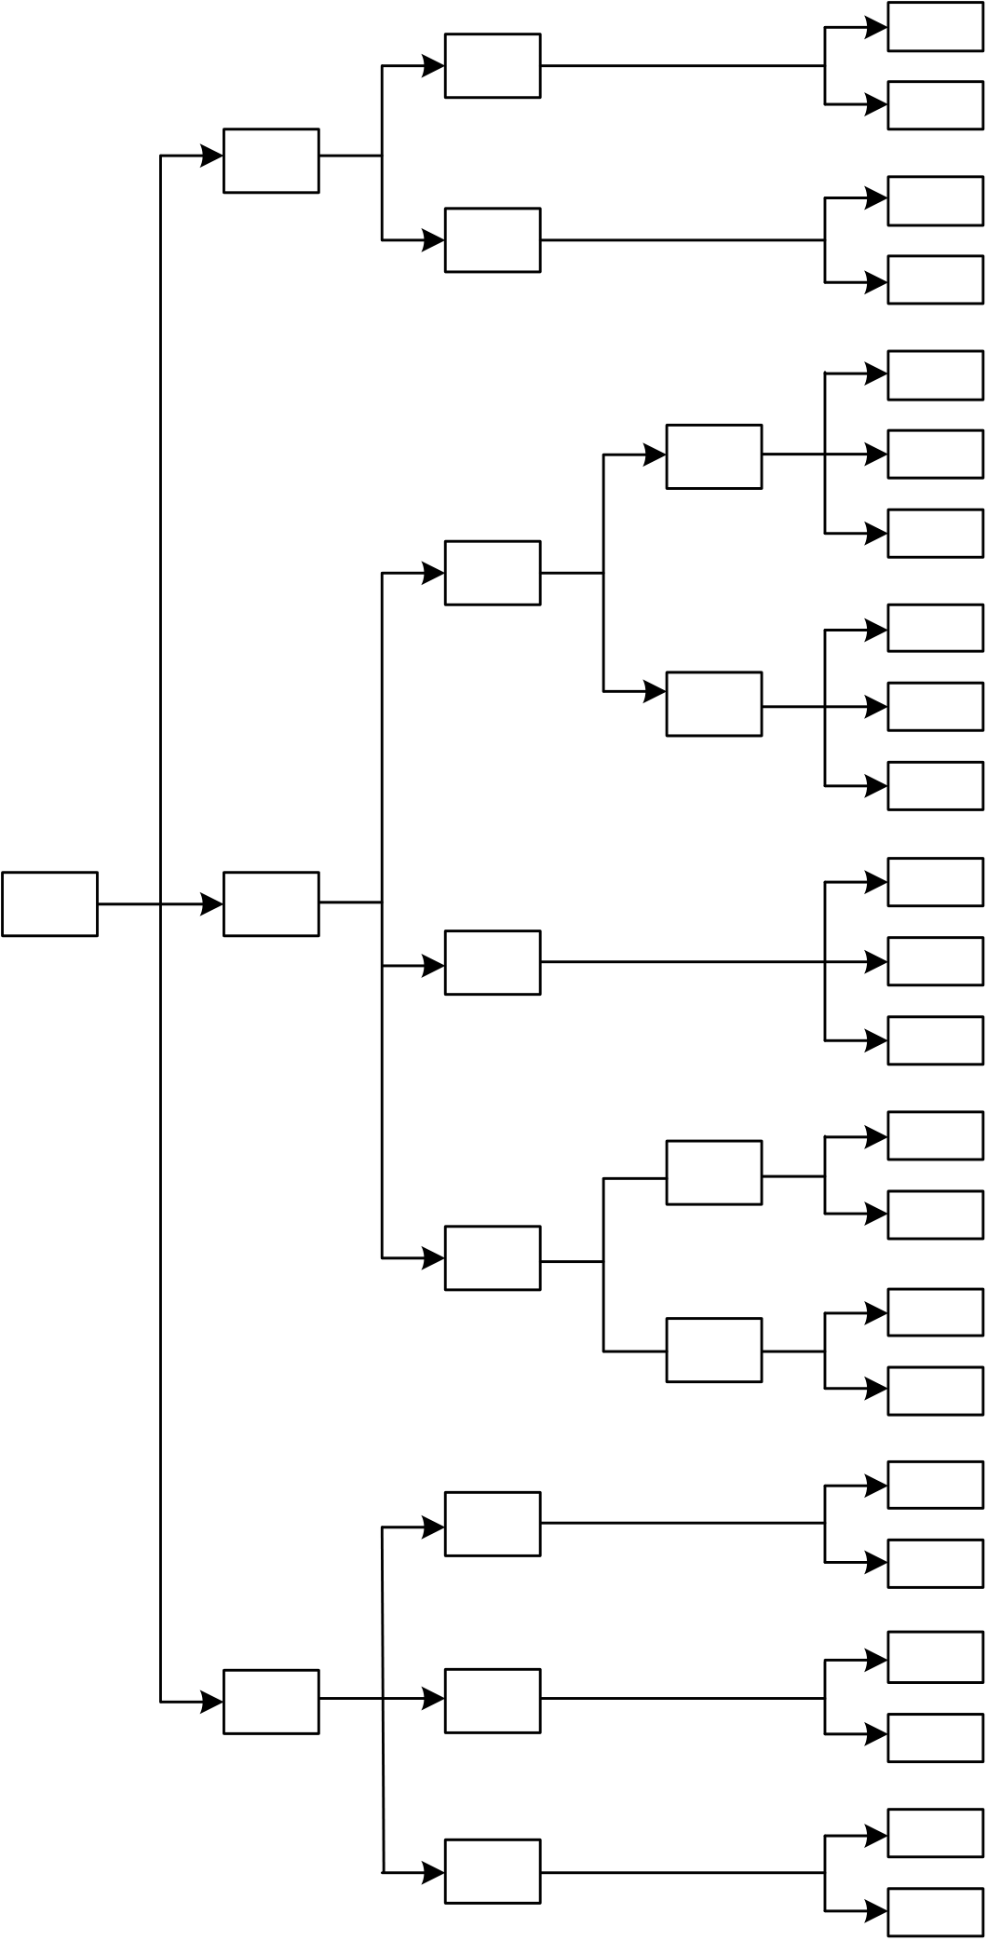
信阳师范学院硕士学位论文
A1 | B1 | B11
 |  | B12
 | B2 | B21
 |  | B22
B31
B3 | X1 | B32
 |  | B33
B34
X2 B35
B36
T | A2 | B4 | B41
 |  |  | B42
B43
A3 | B5 | X3 | B51
 |  |  | B52
 | B6 | X4 | B53
 |  |  | B54
 |  |  | B61
 |  |  | B62
 | B7 |  | B71
 |  |  | B72
 | B8 |  | B81
 |  |  | B82
图4-1 加入辅助节点的贝叶斯网络模型
40


信阳师范学院硕士学位论文
依据贝叶斯公式可计算出各节点的概率，以B5 为例。
X3 节点的边缘概率为：
P | (X  P( |  |  | 3 | = | T | ) |  | B |  | 51 |  |  | = | T |  | , |  | B | 52 |  | = | T |  | ) |  | ⋅ | P |  |  | ( | B | 51 |  | = |  | T | ) | ⋅ | P |  |  |  | ( | B |  | 52 |  | = | T |  | ) |  |  | + | .0 05 | × | .0 27 | × | .0 40
= |  |  |  | X | 3 | = | T
+ | P |  | ( | X | 3 | = | T |  | B |  | 51 |  | = |  | T |  | , |  | B | 52 |  | = | F |  |  | ) | ⋅ | P |  |  | ( | B | 51 |  | = |  | T | ) | ⋅ |  | P |  |  | ( | B |  | 52 |  | = | F |  |  | )
+ | P |  | ( | X | 3 | = | T |  | B |  | 51 |  | = |  | F |  |  | , | B | 52 |  | = |  | T | ) |  | ⋅ | P |  |  | ( | B | 51 |  | = |  | F | ) |  | ⋅ |  | P |  | ( |  | B |  | 52 | = |  | T |  | )
+ | P |  | ( | X | 3 | = | T |  | B |  | 51 |  | = |  | F |  |  | , | B | 52 |  | = |  | F |  | ) |  | ⋅ | P |  | ( | B | 51 |  | = |  | F |  | ) |  | ⋅ | P |  |  | ( | B |  | 52 | = |  | F |  |  | )
= | .0 96 |  |  |  | × | .0 73 |  |  |  | × |  | .0 60 |  |  |  | + |  |  | .0 68 |  |  | × | .0 |  | 73 |  |  |  | × |  | .0 40 |  |  |  | + |  | .0 40 |  |  |  |  |  | × |  | .0 27 |  |  |  | × | .0 60
= | .0 69 |  |  |  |  | F | ) | = |  | 1 |  | − | P( |  |  | X |  |  | 3 | = | T | ) | = |  | 1 |  | − |  |  | .0 69 |  |  |  | = |  | .0 31
P( |  | X |  | 3 | =
X4 节点的边缘概率为：
P | (X  P( |  |  | 4 | = | T | ) |  |  |  |  |  |  |  | T | , | X |  |  | 54 |  |  | = |  | T |  | ) | ⋅ | P |  | ( | X | 53 |  | = |  | T |  | ) | ⋅ | P |  |  | ( |  | X |  | 54 |  | = |  | T |  |  | ) |  |  | .0 10 | × | .0 38 | × | .0 42
 |  |  |  |  | 4
= |  |  |  | X |  | = | T |  |  | X |  | 53 |  | =
+ | P |  | ( | X | 4 | = | T |  |  | X |  | 53 | = |  | T | , | X |  |  | 54 |  |  | = |  | F |  | ) | ⋅ | P |  | ( | X | 53 |  |  | = | T |  | ) | ⋅ |  | P |  | ( |  | X |  | 54 |  | = |  | F |  |  |  | )
+ | P |  | ( | X | 4 | = | T |  |  | X |  | 53 | = |  | F | , |  | X |  | 54 |  |  | = |  | T |  | ) | ⋅ | P |  | ( | X | 53 |  |  | = | F |  | ) |  | ⋅ |  | P |  | ( |  | X | 54 |  |  | = |  | T |  |  | )
+ | P |  | ( | X | 4 | = | T |  |  | X |  | 53 | = |  | F | , |  | X |  | 54 |  |  | = |  | F |  | ) |  | ⋅ | P | ( | X | 53 |  |  | = |  | F |  | ) | ⋅ |  | P |  |  | ( | X |  | 54 |  | = |  |  | F |  |  | )
= | .0 98 |  |  |  | × | .0 62 |  |  |  |  | × | .0 58 |  |  | + | .0 63 |  |  |  |  |  | × |  | .0 62 |  |  |  | × |  | .0 42 |  |  |  | + |  | .0 42 |  |  |  | × |  |  | .0 38 |  |  |  |  |  | × | .0 58 |  |  |  |  |  | +
= | .0 62 |  |  |  | = | F |  | ) | = |  | 1 | − | P( |  | X | 4 |  |  | = |  | T |  | ) | = |  | 1 | − |  | .0 62 |  |  |  | = |  | .0 38
P( |  | X |  | 4
B5 节点的边缘概率为：
P | (B 5=  P(B 5 |  |  |  | T | ) |  | X |  | 3 |  | = | T | , | X |  |  | 4 |  | = |  | T |  |  | ) |  | ⋅ | P | ( | X | 3 |  | = |  | T |  |  | ) |  | ⋅ | P |  | ( |  | X |  | 4 |  | = |  | T |  | ) |  |  | + | .0 02 | × | .0 31 | × | .0 38
= |  |  |  |  | = | T
+ | P | (B | 5 |  | = | T |  | X |  | 3 |  | = | T | , | X |  |  | 4 |  | = |  | F |  |  |  | ) | ⋅ | P | ( | X | 3 |  | = |  |  | T |  |  | ) | ⋅ | P |  | ( |  | X |  |  | 4 | = |  | F |  |  | )
+ | P | (B | 5 |  | = | T |  | X |  | 3 |  | = | F | , |  | X |  |  | 4 |  | = |  | T |  |  | ) | ⋅ | P | ( | X | 3 |  | = |  |  | F |  |  | ) |  | ⋅ | P |  | ( | X |  |  | 4 | = |  |  | T | )
+ | P | (B | 5 |  | = | T |  | X |  | 3 |  | = | F | , |  | X |  |  | 4 |  | = |  | F |  |  | ) | ⋅ | P | ( | X |  | 3 | = |  |  | F |  |  | ) |  | ⋅ | P |  | ( |  | X |  | 4 |  | = |  | F |  |  | )
= | .0 95 |  |  | × | .0 69 |  |  |  | × |  | .0 62 |  |  | + |  |  | .0 63 |  |  |  |  | × |  |  | .0 69 |  |  |  |  | × | .0 38 |  |  |  |  |  | + |  | .0 42 |  |  |  |  |  |  | × |  | .0 31 |  |  |  |  | × |  | .0 62
= | .0 65
P(B 5 |  |  | = |  | F | ) | = |  | 1 | − |  | P(B 5 |  |  |  |  |  | = |  | T |  | ) |  | = |  |  | 1 | − | .0 65 |  |  |  |  | = |  | .0 35
通过计算，可以得到其他各节点的后验概率如表4-6 和表4-7。
41


信阳师范学院硕士学位论文
表4-6 二级指标层各节点的后验概率
后验概率 | B1 | B2 | B3 | B4 | B5 | B6 | B7 | B8
T | 0.55 | 0.54 | 0.44 | 0.55 | 0.65 | 0.69 | 0.61 | 0.43
F | 0.45 | 0.46 | 0.56 | 0.45 | 0.35 | 0.31 | 0.39 | 0.57
表4-7 目标层和一级指标层节点的后验概率
后验概率 | T | A1 | A2 | A3
T | 0.66 | 0.57 | 0.67 | 0.71
F | 0.34 | 0.43 | 0.33 | 0.29
4.3.2 施工风险损失评价
本研究使用模糊综合评价法对D 区间进行施工风险损失评价，该评价过程可
分为以下四步：
第一步：确定风险损失评价矩阵
R 1 | = | ⎡.0 14  ⎢⎣.0 10 | .0 33 | .0 29 | .0 24 | .0 00  .0 00 | ⎤  ⎥⎦
 |  |  | .0 14 | .0 38 | .0 38
R 2 | = | ⎡.0 10  ⎢⎣.0 04 | .0 33 | .0 24 | .0 33 | .0 00⎤  .0 12⎥⎦
 |  |  | .0 31 | .0 27 | .0 27
R 3 | = | ⎡.0 14  ⎢  ⎢.0 04  ⎢.0 00  ⎢  ⎢.0 08  ⎢.0 12  ⎢⎢⎣.0 00  ⎡.0 00  ⎢  ⎢.0 10  ⎢⎣.0 10  ⎡.0 08  ⎢  ⎢.0 04  ⎢.0 00  ⎢  ⎣.0 12 | .0 24 | .0 33 | .0 29 | .0 00  .0 10  .0 10  .0 04  .0 00  .0 00  .0 00  .0 10  .0 00  .0 04  .0 10  .0 12  .0 00 | ⎤  ⎥  ⎥  ⎥  ⎥  ⎥  ⎥  ⎥⎥⎦  ⎤  ⎥  ⎥  ⎥⎦  ⎤  ⎥  ⎥  ⎥  ⎥  ⎦
 |  |  | .0 27 | .0 33 | .0 27
 |  |  | .0 19 | .0 33 | .0 38
 |  |  | .0 27 | .0 27 | .0 34
R 4 | = |  | .0 27 | .0 42 | .0 19
 |  |  | .0 38 | .0 33 | .0 29
 |  |  | .0 42 | .0 33 | .0 24
 |  |  | .0 24 | .0 23 | .0 33
R 5 | = |  | .0 33 | .0 43 | .0 14
 |  |  | .0 31 | .0 31 | .0 27
 |  |  | .0 33 | .0 27 | .0 27
 |  |  | .0 31 | .0 27 | .0 31
 |  |  | .0 42 | .0 27 | .0 19
42


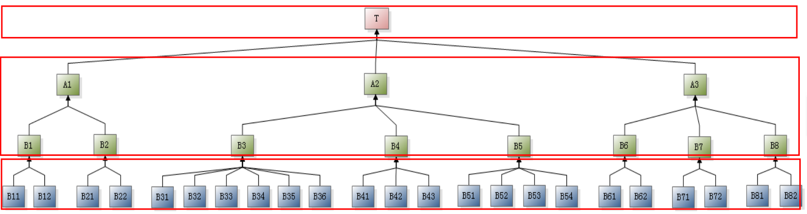
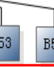
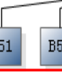
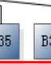
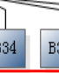
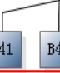
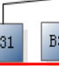
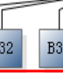
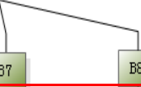
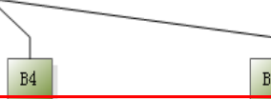
信阳师范学院硕士学位论文
R 6 | = | ⎡.0 00  ⎢⎣.0 04 | .0 48 | .0 33 | .0 19 | .0 00⎤  .0 10⎥⎦
 |  |  | .0 33 | .0 29 | .0 24
R 7 | = | ⎡.0 08  ⎢⎣.0 04 | .0 33 | .0 27 | .0 27 | .0 04⎤  .0 08⎥⎦
 |  |  | .0 42 | .0 27 | .0 19
R 8 | = | ⎡.0 12  ⎢⎣.0 00 | .0 42 | .0 27 | .0 19 | .0 00  .0 10 | ⎤  ⎥⎦
 |  |  | .0 33 | .0 33 | .0 24
第二步：用层次分析法（AHP）确定风险因素权重
层次分析法的计算量大，过程复杂，为了避免手算带来的误差，本研究借助
软件Yaahp 进行评价体系的建模、赋值、确定一致性以及计算施工风险因素权重。具体的模型如图4-2。
目标层

准则层
方案层
图4-2 评价体系层次示意图
利用软件Yaahp 确定指标权重进行计算，结果如下：
（1）以盾构施工风险（T）为基础，计算首层准则层盾构进出洞风险（A1）、盾构掘进风险（A2）、周边环境风险（A3）的相对权重（如表4-8）。
表4-8 T—A1、A2、A3 层权重
 | 由计算得：λmax=3.0385 进行一致性检验：
43
T | A1 | A2 | A3 | 权重
A1 | 1.0000 | 0.3333 | 3.0000 | 0.2583
A2 | 3.0000 | 1.0000 | 5.0000 | 0.6370
A3 | 0.3333 | 0.2000 | 1.0000 | 0.1047

信阳师范学院硕士学位论文
CI | = | λmax |  | − | n |  | = | .3 0385 |  |  |  | − | 3 | = | .0 01925
 |  | n | − | 1 |  |  |  | 3 | − |  | 1
CR |  | CI=RI |  | = |  | .0 01925 |  |  |  | = |  | .0 0746 |  |  |  | < | 1.0
 |  |  |  |  |  | .0 58
故满足一致性要求。
（2）以盾构进出洞风险（A1）为基础，计算第二准则层进出洞漏水、漏浆
风险（B1）、盾构无法正常进出洞风险（B2）的相对权重（如表4-9）。
表4-9 A1—B1、B2 层权重
A1 | B1 | B2 | 权重
B1 | 1.0000 | 3.0000 | 0.7500
B2 | 0.3333 | 1.0000 | 0.2500
由计算得：λmax=2.0000
进行一致性检验： | CI | = | λmax |  | − |  | n | = | .2 0000 |  |  |  | − | 2 | = | 0
故满足一致性要求。 |  |  | n | − |  | 1 |  |  | 2 |  | − | 1
 |  |  | CR |  | CI=RI |  |  |  | = | 0 < | 1.0
（3）以盾构掘进风险（A2）为基础，计算第二准则层地面沉降风险（B3）、
轴线偏离风险（B4）、隧道渗水风险（B5）的相对权重（如表4-10）。
表4-10 A2—B3、B4、B5 层权重
A2 | B3 | B4 | B5 | 权重
B3 | 1.0000 | 5.0000 | 3.0000 | 0.6370
B4 | 0.2000 | 1.0000 | 0.3333 | 0.1047
B5 | 0.3333 | 3.0000 | 1.0000 | 0.2583
由计算得：λmax=3.0385
进行一致性检验：
44


信阳师范学院硕士学位论文
CI | = | λmax |  | − |  | n | = | .3 0385 |  |  | − | 3 | = | .0 01925
 |  | n | − |  | 1 |  |  | 3 | − | 1
故满足一致性要求。
（4）以周边环境风险（A3）为基础，计算第二准则层地表沉降风险（B6）、管线沉降风险（B7）、建（构）筑物沉降风险（B8）的相对权重（如表4-11）。
表4-11 A3—B6、B7、B8 层权重
A3 | B6 | B7 | B8 | 权重
B6 | 1.0000 | 3.0000 | 0.3333 | 0.2583
B7 | 0.3333 | 1.0000 | 0.2000 | 0.1047
B8 | 3.0000 | 5.0000 | 1.0000 | 0.6370
由计算得：λmax=3.0385
进行一致性检验： | CI | = | λmax |  | − |  | n | = | .3 0385 |  |  | − | 3 | = | .0 01925
 |  |  | n | − |  | 1 |  |  | 3 | − | 1
故满足一致性要求。
（5）以盾构设备损坏风险（B1）为基础，计算方案层工作井的结构和支护不当（B11）和洞口密封效果不好（B12）的相对权重（如表4-12）。
表4-12 B1—B11、B12 层权重
B1 | B11 | B12 | 权重
B11 | 1.0000 | 0.3333 | 0.2500
B12 | 3.0000 | 1.0000 | 0.7500
由计算得：λmax=2.0000
进行一致性检验：
CI | = | λmax |  | − |  | n | = | .2 0000 |  |  | − | 2 | = | 0
 |  | n | − |  | 1 |  |  | 2 | − | 1
45


信阳师范学院硕士学位论文
CR | CI=RI | = | 0 < | 1.0
故满足一致性要求。
（6）以盾构无法正常进出洞风险（B2）为基础，计算方案层顶进系统故障（B21）和盾构姿态控制不当（B22）的相对权重（如表4-13）。
表4-13 B2—B21、B22 层权重
B2 | B21 | B22 | 权重
B21 | 1.0000 | 3.0000 | 0.7500
B22 | 0.3333 | 1.0000 | 0.2500
由计算得：λmax=2.0000
进行一致性检验： | CI | = | λmax |  | − | n | = | .2 0000 |  |  |  |  | − | 2 | = | 0
 |  |  | n | − | 1 |  |  | 2 |  | − |  | 1
 |  |  | CR |  | CI=RI |  |  | = | 0 < |  | 1.0
故满足一致性要求。
（7）以地面沉降风险（B3）为基础，计算方案层注浆压力控制不当（B31）、同步注浆不到位（B32）、土压力设置不当（B33）、掘进参数设置不当（B34）、掘进速度控制不当（B35）、存在地层空洞（B36）的相对权重（如表4-14）。
表4-14 B3—B31、B32、B33、B34、B35、B36 层权重
B3 | B31 | B32 | B33 | B34 | B35 | B36 | 权重
B31 | 1.0000 | 3.0000 | 5.0000 | 3.0000 | 3.0000 | 0.3333 | 0.2443
B32 | 0.3333 | 1.0000 | 3.0000 | 3.0000 | 2.0000 | 0.2000 | 0.1327
B33 | 0.2000 | 0.3333 | 1.0000 | 3.0000 | 0.3333 | 0.3333 | 0.0719
B34 | 0.3333 | 03333 | 0.3333 | 1.0000 | 0.3333 | 0.2000 | 0.0474
B35 | 0.3333 | 0.5000 | 3.0000 | 3.0000 | 1.0000 | 0.3333 | 0.1134
B36 | 3.0000 | 5.0000 | 3.0000 | 5.0000 | 3.0000 | 1.0000 | 0.3904
由计算得：λmax=6.6069
46


信阳师范学院硕士学位论文
进行一致性检验：
CI | = | λmax |  | − | n |  | = | .6 6069 |  |  |  | − | 6 | = | .0 12138
 |  | n | − | 1 |  |  |  | 6 | − |  | 1
CR故满足一致性要求。 |  | CI=RI |  | = |  | .0 12138 |  |  |  | = |  | .0 0979 |  |  |  | < | 1.0
 |  |  |  |  |  | .1 24
（8）以轴线偏离风险（B4）为基础，计算方案层盾构掘进轴线控制不当（B41）、盾构姿态调整不到位（B42）、定位复测不到位（B43）的相对权重（如表4-15）。
表4-15 B4—B41、B42、B43 层权重
B4 | B41 | B42 | B43 | 权重
B41 | 1.0000 | 0.3333 | 0.2000 | 0.1047
B42 | 3.0000 | 1.0000 | 0.3333 | 0.2583
B43 | 5.0000 | 3.0000 | 1.0000 | 0.6370
由计算得：λmax=3.0385
进行一致性检验：
故满足一致性要求。
（9）以轴线偏离风险（B4）为基础，计算方案层盾构掘进轴线控制不当（B41）、盾构姿态调整不到位（B42）、定位复测不到位（B43）的相对权重（如表4-15）。
表4-16 B4—B41、B42、B43 层权重
B4 | B41 | B42 | B43 | 权重
B41 | 1.0000 | 0.3333 | 0.2000 | 0.1047
B42 | 3.0000 | 1.0000 | 0.3333 | 0.2583
B43 | 5.0000 | 3.0000 | 1.0000 | 0.6370
47


信阳师范学院硕士学位论文
由计算得：λmax=3.0385
进行一致性检验：
故满足一致性要求。
（10）以地表沉降风险（B6）为基础，计算方案层土层疏密不均（B61）、
填土透水性较好（B62）的相对权重（如表4-17）。
表4-17 B6—B61、B62 层权重
B6 | B61 | B62 | 权重
B61 | 1.0000 | 3.0000 | 0.7500
B62 | 0.3333 | 1.0000 | 0.2500
由计算得：λmax=2.0000
进行一致性检验： | CI | = | λmax |  | − |  | n | = | .2 0000 |  |  |  | − | 2 | = | 0
故满足一致性要求。 |  |  | n | − |  | 1 |  |  | 2 |  | − | 1
 |  |  | CR |  | CI=RI |  |  |  | = | 0 < | 1.0
（11）以管线沉降风险（B7）为基础，计算方案层管线的位移和变形检测不到位（B71）、盾构穿越管线时产生不均匀沉降（B72）的相对权重（如表4-18）。
表4-18 B7—B71、B72 层权重
B7 | B71 | B72 | 权重
B71 | 1.0000 | 3.0000 | 0.7500
B72 | 0.3333 | 1.0000 | 0.2500
由计算得：λmax=2.0000
进行一致性检验： | CI | = | λmax |  | − |  | n | = | .2 0000 |  |  | − | 2 | = | 0
 |  |  | n | − |  | 1 |  |  | 2 | − | 1
48


信阳师范学院硕士学位论文
故满足一致性要求。
（12）以建（构）筑物沉降风险（B8）为基础，计算方案层地基加固不到位
（B81）、建（构）筑物加固不到位（B82）的相对权重（如表4-19）。
表4-19 B8—B81、B82 层权重
B8 | B81 | B82 | 权重
B81 | 1.0000 | 3.0000 | 0.7500
B82 | 0.3333 | 1.0000 | 0.2500
由计算得：λmax=2.0000
进行一致性检验： | CI | = | λmax |  | − |  | n | = | .2 0000 |  |  |  | − | 2 | = | 0
故满足一致性要求。 |  |  | n | − |  | 1 |  |  | 2 |  | − | 1
 |  |  | CR |  | CI=RI |  |  |  | = | 0 < | 1.0
经过以上步骤，最终可得到该地铁盾构施工项目各层各风险因素的权重为：
W T |  | = |  | (.0 2583 .0, 6370 .0, 1047 |  |  | ) |  | )
W A 1= |  |  |  | (.0 7500 .0, 2500)
W A |  | 2= |  |  | (.0 6370 .0, 1047 .0, 2583)
W A 3= |  |  |  |  | (.0 2583 .0, 1047 .0, 6370 |  |  | )
W B 1= |  |  |  | (.0 2500 .0, 7500)
W B |  | 2= |  |  | (.0 7500 .0, 2500 | )
W | B |  | 3= | (.0 2443 .0, 1327 .0, 0719 .0, 0474 .0, 1134 .0, 3904
W B |  | 4= |  |  | (.0 1047 .0, 2583 .0, 6370)
W B |  | 5= |  |  | (.0 2876 .0, 0645 .0, 1431 .0, 5048)
49


信阳师范学院硕士学位论文
W B | 6= | (.0 7500 .0, 2500 | )
 |  | (.0 7500 .0, 2500 | )
W B | 7=
 |  | (.0 7500 .0, 2500 | )
W B | 8=
第三步：进行模糊综合评价
E | B 1 |  | = |  |  | W B 1 |  |  | ⋅ | R 1 |  |  |  |  |  |  |  |  | .0 24 |  | .0 33 |  | .0 29 | .0 00 | ⎤  ⎥  ⎥  ⎥  ⎥  ⎥  ⎥  ⎥⎥⎦
= | (.0 2500 .0, 7500)⎡⋅  ⎢⎣  .0  .0  14  10 .0  .0  14  33 .0  .0  29  38  (.0 1100 .0, 1875 .0, 3575 .0, 3450 .0, 0000 |  |  |  |  |  |  |  |  |  |  | .0 24 |  |  | .0 00 |  |  | ⎤  ⎥⎦
 |  |  |  |  |  |  |  |  |  |  |  | .0 38 |  |  | .0 00
= |  |  |  |  |  |  |  |  |  |  |  | )
E | B | 2 |  | = |  | W B |  | 2 | ⋅ | R 2
= | (.0 7500 .0, 2500)⎡⋅  ⎢⎣  .0  .0  10  04  .0  .0  33  31 .0  .0  27  24  (.0 0850 .0, 3250 .0, 2475 .0, 3150 .0, 0300 |  |  |  |  |  |  |  |  |  |  | .0 33 |  |  | .0 00 |  |  | ⎤  ⎥⎦
 |  |  |  |  |  |  |  |  |  |  |  | .0 27 |  |  | .0 12
= |  |  |  |  |  |  |  |  |  |  |  | )
E | B |  | 3 | = |  | W B |  | 3 | ⋅ | R 3
= | (.0 2443 .0, 1327 .0, 0719 .0, 0474 .0, 1134 .0, 3904 |  |  |  |  |  |  |  |  |  |  |  |  |  | ) | ⋅ | ⎡.0 14  ⎢  ⎢.0 04  ⎢.0 00  ⎢  ⎢.0 08  ⎢.0 12  ⎢⎢⎣.0 00
 |  |  |  |  |  |  |  |  |  |  |  |  |  |  |  |  |  |  | .0 27 |  | .0 33 |  | .0 27 | .0 10
 |  |  |  |  |  |  |  |  |  |  |  |  |  |  |  |  |  |  | .0 19 |  | .0 33 |  | .0 38 | .0 10
 |  |  |  |  |  |  |  |  |  |  |  |  |  |  |  |  |  |  | .0 27 |  | .0 | 27 | .0 34 | .0 04
= | (.0 0569 .0, 2999 .0, 3374 .0, 2849 .0, 0224 |  |  |  |  |  |  |  |  |  |  | ) |  |  |  |  |  |  | .0 27 |  | .0 | 42 | .0 19 | .0 00
 |  |  |  |  |  |  |  |  |  |  |  |  |  |  |  |  |  |  | .0 38 |  | .0 33 |  | .0 29 | .0 00
E |  | B |  | 4 | = |  | W B |  | 4 | ⋅ | R 4 |  |  |  |  |  |  |  | .0 00  .0 10  .0 00 | ⎤  ⎥  ⎥  ⎥⎦
= |  | ⎡.0 00 .0 42  (.0 1047 .0, 2583 .0, 6370)⋅⎢  ⎢.0 10 .0 24  ⎢⎣.0 10 .0 33  (.0 0895 .0, 3162 .0, 3679 .0, 1995 .0, 0258 |  |  |  |  |  |  |  |  |  |  | ) | .0 33 | .0 24
 |  |  |  |  |  |  |  |  |  |  |  |  |  | .0 23 | .0 33
=
 |  |  |  |  |  |  |  |  |  |  |  |  |  | .0 43 | .0 14
50


信阳师范学院硕士学位论文
E | B | 5 |  | = |  | W B |  |  | 5 | ⋅ |  | R 5 |  |  |  |  |  |  |  |  |  |  |  |  |  |  |  | .0 31 |  | .0 27 | .0 04 |  | ⎤  ⎥  ⎥  ⎥  ⎥  ⎦
= | ⎡.0 08  (.0 2876 .0, 0645 .0, 1431 .0, 5048)⋅ ⎢  ⎢.0 04  ⎢.0 00  ⎢  ⎣.0 12  (.0 0862 .0, 3668 .0, 2815 .0, 2353 .0, 0351) |  |  |  |  |  |  |  |  |  |  |  |  |  |  |  |  |  |  |  |  |  |  |  |  | .0 31
 |  |  |  |  |  |  |  |  |  |  |  |  |  |  |  |  |  |  |  |  |  |  |  |  |  | .0 33 |  | .0 27 |  | .0 27 | .0 10
 |  |  |  |  |  |  |  |  |  |  |  |  |  |  |  |  |  |  |  |  |  |  |  |  |  | .0 31 |  | .0 27 |  | .0 31 | .0 12
= |  |  |  |  |  |  |  |  |  |  |  |  |  |  |  |  |  |  |  |  |  |  |  |  |  | .0 42 |  | .0 27 |  | .0 19 | .0 00
E |  | B |  | 6 | = |  | W B |  |  | 6 | ⋅ |  | R 6 |  |  |  |  |  |  |  |  |  |  |  |  |  |  | .0 00  .0 10 | ⎤  ⎥⎦ | .0 2025 |  | .0 0250 |  | ⎤  ⎥  ⎥  ⎥⎦
= |  | (.0 7500 .0, 2500)⎡⋅  ⎢⎣  .0  .0  00  04  .0  .0  48  33 .0  .0  29  33  (.0 0100 .0, 4425 .0, 3200 .0, 2025 .0, 0250 |  |  |  |  |  |  |  |  |  |  |  |  |  |  |  |  |  |  |  |  |  |  |  | .0 19
 |  |  |  |  |  |  |  |  |  |  |  |  |  |  |  |  |  |  |  |  |  |  |  |  |  | .0 24
=
 |  |  |  |  |  |  |  |  |  |  |  |  |  |  |  |  |  |  |  |  |  |  |  |  |  | )
E |  |  | B | 7 | = |  |  | W B |  |  | 7 | ⋅ |  | R 7 |  |  |  |  |  |  |  |  |  |  |  |  |  | .0 04  .0 08 | ⎤  ⎥⎦
= |  | (.0 7500 .0, 2500)⎡⋅  ⎢⎣.0  .0  04  08  .0  .0  42  33 .0  .0  27  27  (.0 0700 .0, 3525 .0, 2700 .0, 2500 .0, 0500 |  |  |  |  |  |  |  |  |  |  |  |  |  |  |  |  |  |  |  |  |  |  |  |  | .0 27
 |  |  |  |  |  |  |  |  |  |  |  |  |  |  |  |  |  |  |  |  |  |  |  |  |  |  | .0 19
=
 |  |  |  |  |  |  |  |  |  |  |  |  |  |  |  |  |  |  |  |  |  |  |  |  |  |  | )
E |  | B |  | 8 | = |  | W B |  |  | 8 | ⋅ |  | R 8 |  |  |  |  |  |  |  |  |  |  |  |  |  |  | .0 00  .0 10 | ⎤  ⎥⎦
= |  | (.0 7500 .0, 2500)⎡⋅  ⎢⎣  .0  .0  12  00  .0  .0  42  33  .0  .0  27  33  (.0 0900 .0, 3975 .0, 2850 .0, 2025 .0, 0250 |  |  |  |  |  |  |  |  |  |  |  |  |  |  |  |  |  |  |  |  |  |  |  | .0 19
 |  |  |  |  |  |  |  |  |  |  |  |  |  |  |  |  |  |  |  |  |  |  |  |  |  | .0 24
=
 |  |  |  |  |  |  |  |  |  |  |  |  |  |  |  |  |  |  |  |  |  |  |  |  |  | )
E |  |  | A | 3 | = |  | W |  | A | 3 |  | ⋅ | [E |  | B | 6 | E |  | B | 7 | E |  | B | 8 | ]T
 |  |  |  |  |  |  |  |  |  |  |  |  |  |  |  |  |  |  |  |  |  |  |  |  |  |  |  | .0 3200
=  = |  | ⎡.0 0100 .0 4425  (.0 2583 .0, 1047 .0, 6369)⋅⎢  ⎢.0 0700 .0 3525  ⎢⎣.0 0900 .0 3975  (.0 0672 .0, 4044 .0, 2924 .0, 2075 .0, 0276)
 |  |  |  |  |  |  |  |  |  |  |  |  |  |  |  |  |  |  |  |  |  |  |  |  |  |  |  | .0 2700 |  | .0 2500 |  | .0 0500
 |  |  |  |  |  |  |  |  |  |  |  |  |  |  |  |  |  |  |  |  |  |  |  |  |  |  |  | .0 2850 |  | .0 2025 |  | .0 0250
E T |  |  |  | = |  | W T |  |  |  | ⋅ | [E |  |  | A 1 | E |  | A | 2 | E |  | A | 3 | ]T |  |  |  |  | .0 3300 |  | .0 3375  .0 2632  .0 2075 |  | .0 0075⎤  .0 0260⎥  ⎥  .0 0276⎥⎦
=  = |  |  | ⎡.0 1038 .0 2219  (.0 2583 .0, 6369 .0, 1047)⋅⎢  ⎢.0 0679 .0 3189  ⎢⎣.0 0672 .0 4044  (.0 0771 .0, 3028 .0, 3236 .0, 2766 .0, 0214)
 |  |  |  |  |  |  |  |  |  |  |  |  |  |  |  |  |  |  |  |  |  |  |  |  |  |  |  | .0 3262
 |  |  |  |  |  |  |  |  |  |  |  |  |  |  |  |  |  |  |  |  |  |  |  |  |  |  |  | .0 2924
第四步：计算风险损失得分
盾构进出洞风险A1 的损失得分为：
51


信阳师范学院硕士学位论文
C | A 1 |  | = | E | A 1 |  | ⋅ | (5.0,5.1,5.2,5.3,5.4)T |  |  |  |  |  | = | .2 5788
= | (.0 1038 .0, 2219 .0, 3300 .0, 3375 .0, 0075 |  |  |  |  |  |  |  |  |  |  | )(5.0,5.1,5.2,5.3,5.4)T
盾构掘进风险A2 的损失得分为： |  |  |  |  |  |  |  |  |  |  |  |  |  | = | .2 6450
C | A | 2 | = | E |  | A | 2 | ⋅ |  | (5.0,5.1,5.2,5.3,5.4 | )T
= | (.0 0679 .0, 3189 .0, 3262 .0, 2632 .0, 0260 |  |  |  |  |  |  |  |  |  |  | )(5.0,5.1,5.2,5.3,5.4 | )T
 |  |  |  |  |  |  |  |  |  |  |  |  |  | =
周边环境风险A3 的损失得分为：
 |  |  |  |  |  |  |  |  |  |  |  |  |  |  | .2 7739
C | A | 3 | = | E | A |  | 3 | ⋅ | (5.0,5.1,5.2,5.3,5.4)T
= | (.0 0672 .0, 4044 .0, 2924 .0, 2075 .0, 0276 |  |  |  |  |  |  |  |  |  |  | )(5.0,5.1,5.2,5.3,5.4)T
盾构施工风险T 的损失得分为：
C T |  | = | E T | ⋅ | (5.0,5.1,5.2,5.3,5.4 | )T | )(5.0,5.1,5.2,5.3,5.4 | )T | = | .2 6414
= | (.0 0771 .0, 3028 .0, 3236 .0, 2766 .0, 0214
4.3.3 施工风险总评价
在完成施工风险概率评价和施工风险损失评价后，依据本研究制定的风险登
记表（如表3-7）和地铁盾构施工风险接受准则（如表3-8），得到最终施工风险
等级为2 级（如表4-20），同时可以得出各类风险因素的风险水平（如表4-21）。
表4-20 盾构施工总体风险评价
总体风险T | 风险概率 | 风险损失
风险得分 | 0.66 | 2.6414
风险等级
 | 2 级 | 3 级
表4-21 主要风险事故评价
风险因素 | 风险概率 | 概率等级 | 风险损失 | 损失等级 | 风险等级
A1 | 0.57 | Ⅲ级 | 2.5788 | Ⅲ级 | 3 级
 |  | Ⅱ级 |  | Ⅲ级
A2 | 0.67 |  | 2.6450 |  | 2 级
 |  | Ⅱ级 |  | Ⅲ级
A3 | 0.71 |  | 2.7739 |  | 2 级
52


信阳师范学院硕士学位论文
通过实地考察和专家调查法发现，该区间在商业综合体和G 居民区地段的施工过程中均出现塌陷事故，商业综合体西侧出现路面下沉情况，G 居民区出现下陷情况。通过调查发现，事故发生地段处于较厚人工填土层区域内，其地下管网分布和性质都较为复杂，地基稳定性差；由于受到盾构隧道掘进和雨污水管暴雨瞬时排水等其他因素的综合影响，导致人工填土性质恶化，水土流失严重，故发生塌陷事故。
根据风险发生概率及风险事故损失结果，结合实际施工情况可以得到： （1）将盾构施工总体风险评价结果（表4-20）代入到风险登记表（表3-8）中，可知D 区间施工阶段的风险水平为2 级，依据地铁盾构施工风险接受准则（表3-9）可判断D 区间存在的风险为不愿接受的风险水平。该判断结果显示D 区间在施工过程中存在一些风险因素对施工产生较大的影响，会加大该区间的施工难度，且会增加施工工期；应针对该区间的工程情况实施对应的风险管理，从而达到降低风险的效果。
（2）盾构进出洞风险A1 的风险等级为3 级，即为可接受的风险水平，对盾构进出洞施工过程中的风险实施管理，制定对应的风险处理措施。盾构掘进风险A2 和周边环境风险A3 的风险等级为2 级，即为不愿接受的风险水平。究其原因，该盾构施工区间地质条件差，且存在河道回填道路，土质疏密不均，稳定性差，故该盾构施工区间风险发生概率高。因此，必须从实际情况出发，采用针对D 区间施工风险情况的控制措施，降低盾构掘进风险和周边环境风险的发生。
（3）D 区间施工风险理论评价结果显示，该施工区间周边环境风险发生概率为0.71，对应风险发生概率等级为2 级；风险损失概率为2.7739，对应风险损失程度等级为3 级。周边环境风险的风险发生概率和风险损失程度都较高，该评价结果与实际施工情况相吻合，即风险越高其事故发生率越高。由此可知，该施工风险评价体系的建立具有合理性，且可运用于其他类似的工程案例中。
4.4 施工风险预防与控制措施
对地铁盾构施工区间D 区间进行两方面的综合评价：风险发生概率评价及风险事故损失评价，根据评价结果可以判断影响D 区间盾构施工的主要风险因素，由此制定D 区间施工事故发生的有效预防措施和控制方案，从而达到降低该地铁盾构施工区间风险发生的目的，并能够在确保该区间施工质量和施工安全的前提
53


信阳师范学院硕士学位论文
下按照预计工期要求完成施工任务。针对D 区间的自身特点提出相应的风险预防和控制措施如下：
（1）针对该地铁盾构施工区间整体风险等级为2 级，即为不愿接受的风险水平，要加强对D 区间施工过程中风险发生可能性和风险事故损失程度的了解和认识，制定出针对该区间的科学有效地预防措施和控制方案，对该区间盾构施工全过程进行严格检查和详细检测，准确而有效的实施风险管理。
（2）针对盾构进出洞风险为可接受的情况，在盾构机进出洞前要加强对工作井结构及支护的安装和检测，确保在盾构施工过程中将洞口密封好，提前测试并随时监控盾构机顶进系统的状况，避免顶进系统发生故障；一旦顶进系统出现问题，安排专业的技术人员及时检修，保证盾构施工过程顺利进行；在盾构机进出洞的过程中也要准确控制盾构机的姿态，避免盾构施工产生偏差，造成施工事故，导致施工效率降低。
（3）针对盾构掘进风险，该风险等级为2 级，即为不愿接受的风险水平。在盾构掘进施工过程中，应加强对地面沉降、轴线偏离以及隧道渗水风险的监控。严格控制盾构机掘进参数及掘进速度，准确控制注浆压力及注浆速度，科学监测并掌握地质情况；严格控制盾构掘进轴线，及时调整盾构掘进姿态并进行定位复测；加强盾尾密封管理、提高管片拼装质量，加强监测管片拼装过程；对于渗水性较好的土层，提前预防，避免发生隧道渗水风险。
（4）针对盾构施工区间周边环境中存在的地表沉降、管线沉降以及建（构）筑物沉降风险，应提高警惕，增加监测点；准确了解并掌握地质情况，对于土层疏密不均和回填土透水性较好的情况提前制定预防措施和控制方案；增加地下管线的监测点，及时掌握管线的位移和变形情况，针对盾构穿越管线时产生的不均匀沉降及时提供控制方案，进行严格管理；对于盾构施工区间范围内的建（构）筑物进行地基加固，并在施工过程中进行监测，严格管理。
54


信阳师范学院硕士学位论文
第5 章结论与展望
5.1 结论
随着社会经济的快速发展，城镇化水平也不断提高，为缓解城市地上交通压力过大的问题，国家大力扶持地铁建设事业的发展。我国目前的地铁建设已处于快速发展阶段，盾构施工已成为地铁隧道建设过程中主要采用的施工方案。本研究以地铁盾构施工风险评价为研究对象，在模糊综合贝叶斯网络的基础上展开相关研究。通过构建风险评价指标体系，从风险发生概率及风险事故损失两方面对地铁盾构施工工程进行研究，并将构建的风险评价模型运用于国内某地铁盾构施工区间——D 区间中。本研究的主要研究成果如下：
（1）基于模糊综合贝叶斯网络进行地铁盾构施工风险评价研究，本研究构建的地铁盾构施工风险评价指标体系确定了23 个相对重要且相互独立的风险因素，并将这些风险因素分为3 个一级指标因素，8 个二级指标因素。
（2）将贝叶斯网络的概率计算方法应用到地铁盾构施工风险因素的概率计算过程中，利用贝叶斯网络的概率计算优势，结合地铁盾构施工现场施工人员和管理人员的工作经验，将不完备的项目数据进行分析补充形成先验知识从而进行概率评价，使最终评价结果更为科学合理。
（3）将模糊综合评价法应用到地铁盾构施工风险事故损失评价过程中，该过程中指标权重的确定利用了层次分析法并结合软件Yaahp，本研究中软件Yaahp的应用极大地提高了计算结果的准确性，并使得一致性检验过程更为简单有效，最终的风险事故损失评价结果更为科学准确。
（4）本研究结合国内某地铁盾构施工区间——D 区间的工程实况，针对该区间特殊的地质条件和其自身的独特性，从风险发生概率以及风险事故损失两方面进行风险评价得到：该区间风险发生概率为0.66，对应风险发生等级是2 级；该区间风险事故损失结果为2.6414，对应风险损失等级是3 级；综合考虑风险发生概率和风险事故损失的评价结果可知该区间整体风险等级是2 级，即为不愿接受的风险水平，依据此结果建议实施风险防范与监测，制定相应的风险处置措施。
（5）最终评价结果与施工实际发生的风险问题相吻合，表明该模糊综合贝叶斯网络模型在D 区间的盾构施工风险评价中存在较强的适用性，对于类似的地铁55


信阳师范学院硕士学位论文
盾构施工工程也具有一定的参考价值和现实意义，可运用于其他类似的地铁盾构施工风险评价过程中。
5.2 展望
本研究结合国内某地铁盾构施工区间——D 区间的工程实况，对地铁盾构施工风险因素进行研究，并构建基于模糊综合贝叶斯网络的风险评价指标体系，对于实际工程具有一定的参考价值和现实意义。由于时间和精力有限，还存在一些问题需要更深入研究，因此做出以下展望：
（1）基于模糊综合贝叶斯网络进行地铁盾构施工风险评价研究，该研究过程中构建的风险评价指标体系还不够完善，需要分析更多的工程实况资料进行优化。
（2）在风险概率评价研究部分，风险因素的先验概率和条件概率表都是通过专家调查法进行的，由于该过程可能存在一定的主观性，会对论文这部分的计算结果产生一定的影响，需进一步优化。
（3）在本文风险事故损失研究部分，风险因素之间相对重要程度的判断是通过专家调查问卷的方式进行的，该过程可能会导致论文的最终评价结果存在一定的偏差，需进一步研究并优化。
56


信阳师范学院硕士学位论文
参考文献
[1]郭陕云. 我国隧道及地下工程的历史机遇、发展困局及若干建议[J]. 隧道建设(中英文), 2019, 39(10): 1545-1552.
[2]中国城市轨道交通协会. 城市轨道交通2019 年度统计和分析报告[R]. (2020-10-08) [2020-05-18]. https://www.camet.org.cn/tjxx/5133.
[3]王勇, 赖芨宇, 陈秋兰, 等. 我国地铁施工事故统计分析与研究[J]. 工程管理学报, 2018, 32(04): 70-74.
[4]Einsten H H. Geological model for tunnel cost model[J]. Proc Rapid Excavation and Tunneling Conference, 1947(02): 1701-1702.
[5]Einstein H H. Risk and Risk Analysis in Rock Engineering[J]. Tunneling and Underground Space Technology, 1996, 11(02): 141-155.
[6]Sinfield J, Einstein H H, Evaluation of Tunneling Technology Using the “Decision Aids for Tnneling”[J]. Tunneling and Underground Space Technology, 1996, 11(04): 491-504.
[7]Geyer T A W, Morris M I, Hacquart R Y. Channel tunnel safety case: development of the risk criteria[C]. 1995.
[8]Eskesen S D, Tengborg P, Kampmann J, et al. Guidelines for tunnelling risk management: International Tunnelling Association, Working Group No.2[J]. Tunnelling and Underground Space Technology incorporating Trenchless Technology Research, 2004, 19(03): 217-237. [9]Loganathan N, Poulos H G, Xu K J. Ground and Pile-Group Responses Due to Tunnelling[J]. Soils and Foundations, 2001, 41(01): 57-67.
[10]Choi H H, Cho H N, Seo J W. Risk assessment methodology for underground construction projects[J]. Construct. Eng. Manage. 2004, 130(02): 258-272.
[11]Abdelgawad M, Fayek A R. Fuzzy Reliability Analyzer: Quantitative Assessment of Risk Events in the Construction Industry Using Fuzzy Fault-Tree Analysis[J]. Journal of Construction Engineering and Management, 2011, 137(04): 294-302.
[12]Clarke J A, Laefer D F. Evaluation of risk assessment procedures for buildings adjacent to tunnelling works[J]. Tunnelling & Underground Space Technology Incorporating Trenchless Technology Research. 2014, 40(01): 333-342.
[13]Ozer U. Environmental impacts of ground vibration induced by blasting at different rock units on the Kadikoy–Kartal metro tunnel[J]. Engineering Geology, 2008, 100(1-2): 82-90.
57


信阳师范学院硕士学位论文
[14]Hong E S, Lee I M, Shin H S, et al. Quantitative risk evaluation based on event tree analysis technique: application to the design of shield TBM[J]. Tunnelling and Underground Space Technology, 2009, 24(03): 269-277.
[15]Fouladgar M M, Yazdani-Chamzini A, Zavadskas E K. Risk evaluation of tunneling projects[J]. Archives of civil and mechanical engineering, 2012, 12(01): 1-12.
[16]Špačková O, Straub D. Dynamic Bayesian Network for Probabilistic Modeling of Tunnel Excavation Processes[J]. Computer-Aided Civil and Infrastructure Engineering, 2013, 28(01): 1-21.
[17]Panthi K K, Nilsen B. Uncertainty analysis of tunnel squeezing for two tunnel cases from Nepal Himalaya[J]. International Jounal of Rock Mechanics and Mining Sciences, 2007, 44(01): 67-76.
[18]Sousa R L, Einstein H H. Risk analysis during tunnel construction using Bayesian Networks: Porto Metro case study[J]. Tunnelling and Underground Space Technology incorporating Trenchless Technology Research, 2012, 27(01), 86-100.
[19]Špačková O, Novotná E, Šejnoha M, et al. Probabilistic models for tunnel construction risk assessment[J]. Advances in Engineering Software, 2013, 62-63: 72-84.
[20]路美丽, 刘维宁, 罗富荣, 李兴高. 隧道与地下工程风险评估方法研究进展[J]. 工程地质 学报, 2006, 14(04): 462-469.
[21]丁烈云, 吴贤国, 骆汉宾, 付菲菲. 地铁工程施工安全评价标准研究[J]. 土木工程学报, 2011, 44(11): 121-127.
[22]黄宏伟, 朱琳, 谢雄耀. 上海地铁11 号线关键节点工可阶段工程风险评估[J]. 岩土工程 学报, 2007(07): 1103-1107.
[23]余宏亮, 丁烈云, 余明晖. 地铁工程施工安全风险识别规则[J]. 土木工程与管理学报, 2011, 28(02): 77-81.
[24]陈帆, 谢洪涛. 基于因子分析与BP 网络的地铁施工安全预警研究[J]. 中国安全科学学报, 2012, 22(08): 85-91.
[25]闫文周, 门雪, 杨翻艳. 基于相互作用矩阵的地铁施工风险评价[J]. 武汉大学学报(工学 版), 2019, 52(09): 796-801.
[26]张毅军, 戎晓力, 钱七虎, 苏畅. TOPSIS方法在地铁施工风险分析中的应用[J]. 地下空间 与工程学报, 2010, 6(04): 856-860.
[27]Zhang L M, Skibniewski M J, Wu X G, et al. A probabilistic approach for safety risk analysis in metro construction[J]. Safety Science. 2014, 63(03): 8-17.
[28]吴贤国, 张立茂, 候铁明, 等. 地铁盾构隧道施工对邻近建筑物的安全风险分析方法[J]. 城市轨道交通研究, 2015, 18(08): 105-110.
58


信阳师范学院硕士学位论文
[29]郭发蔚, 王宏辉. 基于Bayesian 隧道施工风险模糊综合评估方法[J]. 铁道科学与工程学 报, 2016, 13(02): 401-406.
[30]王熠琛, 郑宏, 张明聚. 地铁施工风险分析方法的研究现状与展望[J]. 自然灾害学报, 2018, 27(04): 75-80.
[31]王晓磊. 深圳地铁A 项目施工安全风险识别与分析[D]. 徐州:中国矿业大学, 2018. [32]宗秋雷, 王彬, 王凯, 等. 基于梯形模糊数和C-OWA 算子的地铁盾构施工风险评估方法 研究[J]. 长江科学院院报, 2019, 36(12): 1-8.
[33]马安震. 长大隧道施工安全风险评估及其应用研究[D]. 成都:西南交通大学, 2016.
[34]梁宏浩. 地铁隧道施工安全风险评估及其应用研究[D]. 成都:西南交通大学, 2017. [35]吴贤国, 李铁军, 林净怡, 等. 基于粗糙集和贝叶斯网络的地铁盾构施工诱发邻近桥梁安 全风险评价[J]. 土木工程与管理学报, 2016, 33(03): 9-29.
[36]张勇. 邻近既有地铁隧道的深基坑施工安全风险评估与控制研究[D]. 西安:西安建筑科 技大学, 2017.
[37]柴国荣, 黄龙沣, 宗胜亮. 基于贝叶斯网络的空间受限项目风险管理研究[J]. 科技管理 研究, 2017, 37(14): 232-238.
[38]赵蕾, 卢浩, 王明洋, 等. 改进肯特指数法在地铁施工风险评估中的应用[J]. 武汉理工大 学学报, 2012, 34(12): 97-102.
[39]吴贤国, 丁保军, 张立茂, 等. 基于贝叶斯网络的地铁施工风险管理研究[J]. 中国安全科 学学报, 2014, 24(01): 84-89.
[40]Wu X G, Liu H T, Zhang L M, et al. A dynamic Bayesian Network based approach to safety decision support in tunnel construction[J]. Reliability Engineering and System Safety. 2015, 134(01): 157-168.
[41]牛发阳, 王建波, 赵佳, 彭龙镖. 基于ANP - 灰色聚类法的地铁深基坑施工安全风险评 估[J]. 青岛理工大学学报, 2016, 37(04): 1-6.
[42]应国柱, 汪鹏程, 朱大勇, 等. 基于模糊综合评价模型的地铁施工风险评估[J]. 地下空间 与工程学报, 2016, 12(02): 539-545.
[43]蔡正. 地铁隧道盾构法施工安全风险管理研究[D]. 徐州:中国矿业大学, 2016.
[44]李堃. 青岛地铁13 号线区间隧道施工风险管理研究[D]. 青岛:青岛理工大学, 2018. [45]洪文霞, 钱瑾玉, 贾明磊. 邻近建筑物条件下青岛地铁盾构施工风险评价[J]. 隧道建设, 2018, 38(02): 68-74.
[46]顾伟红, 王恩茂, 张文达. 铁路隧道TBM 施工风险评估[J]. 安全与环境学报, 2018, 18(03): 843-848.
59


信阳师范学院硕士学位论文
[47]郑学召, 姜鹏, 刘会林, 吴文彤. 基于梯形模糊层次法的地铁施工风险评价研究[J]. 城市 轨道交通研究, 2020, 23(09): 56-60.
[48]赵格义. 地铁盾构施工风险辨识与评估研究[D]. 南京:南京林业大学, 2010.
[49]张立茂, 陈虹宇, 吴贤国. 基于贝叶斯网络的复杂工程安全管理决策支持方法研究[J]. 中国安全科学学报, 2011, 21(06): 141-146.
[50]周健. 盾构法施工风险的多态贝叶斯网络模型分析[J]. 同济大学学报（自然科学版）, 2013, 41(02): 186-202.
[51]贾剑青, 闫博, 肖春春, 等. 下穿黄河隧道盾构施工风险分析与评估[J]. 地下空间与工程 学报, 2019, 15(05): 1582-1590.
[52]刘仁辉, 于渤, 金真. 基于区间估计的地铁施工安全风险评价指标筛选[J]. 预测, 2013, 31(02): 62-66.
[53]李江飞. 基于贝叶斯网络的地铁项目施工风险评价研究[D]. 哈尔滨:哈尔滨工业大学, 2013.
[54]任建喜, 杨锋, 朱元伟. 邻近建筑物条件下西安地铁盾构施工风险评估[J]. 铁道工程学 报, 2016, 33(07): 88-93.
[55]田博全. 大连地铁隧道盾构法施工风险研究[D]. 大连:大连理工大学, 2016.
[56]Wang Z Z, Chen C. Fuzzy comprehensive Bayesian network-based safety risk assessment for metro construction projects[J]. Tunnelling and Underground Space Technology incorporating Trenchless Technology Research, 2017, 70(01): 330-342.
[57]黄震, 傅鹤林, 张加兵, 等. 基于云理论的盾构隧道施工风险综合评价模型[J]. 铁道科学 与工程学报, 2018, 15(11): 3012-3020.
[58]Zhang L M, Wu X G, Skibniewski M J, et al. Bayesian-network-based safety risk analysis in construction projects. 2014, 131(01): 29-39.
60


信阳师范学院硕士学位论文
附录A 施工风险因素损失权重调查问卷
尊敬的各位一线施工管理专家和技术专家：
您好！非常感谢您在百忙之中对本次问卷调查的支持和配合！
我是信阳师范学院建筑与土木工程学院的一名硕士研究生，专业为建筑与土木工程。在我的硕士毕业论文中涉及到D 区间盾构施工的风险评价指标体系，现需对体系中各个指标的权重加以确定。
本人在此郑重承诺：有关本次调查只用于学术研究，不会透漏任何个人信息，恳请您在百忙之中能够帮助我填写问卷。在收到问卷之后，请就您的实际经验和个人理解，尽量客观地为风险因素的重要程度进行评分，所填答案并无对错之分。问卷填写完毕后，请返回至原邮箱。如果您对本问卷的提问和表述存疑，或者其他更好的建议，请及时与我联系。
您的宝贵意见对本研究非常重要，由衷地感谢您协助！
第一部分：问卷填写人资料
文化程度 | 工作年限 | 岗位职称 | 执业资格 | 工作单位
□专科及以下 | 3 年以下 | 高级工程师 | 结构工程师 | 建设单位
□本科 | □3-5 年 | 副高级工程师 | 监理工程师 | 监理单位
□研究生 | □5-10 年 | 助理工程师 | 建造师 | 施工单位
□博士及以上 | □10-15 年 | 技术员工 | 造价师 | 造价咨询
 | □15 年以上 | 其他 | 其他 | 招标代理
高校
61


信阳师范学院硕士学位论文
第二部分：施工风险因素损失权重调查表
表A1 1~9 标度表
标度 | 定义 | 含义
1 | 同样重要 | 表示两指标相比，其有同样重要性
3 | 稍微重要 | 表示两指标相比，前者比后者稍微重要
5 | 明显重要 | 表示两指标相比，前者比后者明显重要
7 | 强烈重要 | 表示两指标相比，前者比后者强烈重要
9 | 极端重要 | 表示两指标相比，前者比后者极端重要
2、4、6、8 | 相邻标度折中值 | 表示上述相邻判断的中间值
上列标度倒数 | 倒数 | 若指标Ai 与指标Aj 的重要性之比为aij，
 |  | 那么指标Aj 与指标Ai 的重要性之比为1/aij
表A2 进行重要程度比较的风险因素清单
代码 | 风险因素指标 | 代码 | 风险因素指标
A1 | 盾构进出洞风险 | B42 | 盾构姿态调整不到位
 | 进出洞漏水、漏浆风险 |  | 定位复测不到位
B1 |  | B43
 | 工作井的结构和支护不当 |  | 隧道渗水风险
B11 |  | B5
 | 洞口密封效果不好 |  | 管片拼装不到位
B12 |  | B51
 | 盾构无法正常进出洞风险 |  | 管片质量不佳
B2 |  | B52
 | 顶进系统故障 |  | 盾尾密封失效
B21 |  | B53
 | 盾构姿态控制不当 |  | 土层渗水性过好
B22 |  | B54
 | 盾构掘进风险 |  | 周边环境风险
A2 |  | A3
 | 地面沉降风险 |  | 地表沉降风险
B3 |  | B6
 | 注浆压力控制不当 |  | 土层疏密不均
B31 |  | B61
 | 同步注浆不到位 |  | 填土透水性较好
B32 |  | B62
 | 土压力设置不当 |  | 管线沉降风险
B33 |  | B7
 | 掘进参数设置不当 |  | 管线的位移和变形监测不到位
B34 |  | B71
 | 掘进速度控制不当 |  | 盾构穿越管线时产生不均匀沉降
B35 |  | B72
 | 存在地层空洞 |  | 建（构）筑物沉降风险
B36 |  | B8
 | 轴线偏离风险 |  | 地基加固不到位
B4 |  | B81
 | 盾构掘进轴线控制不当 |  | 建（构）筑物加固不到位
B41 |  | B82
62


信阳师范学院硕士学位论文
填写说明：
请您依据表A1，根据您的工作经验和个人理解，为以下各风险因素之间的相
互重要程度作出评价。
表A3 A1~A3 各因素间相对重要程度判断
风险状况 | 盾构进出洞风险A1 | 盾构掘进风险A2 | 周边环境风险A3
盾构进出洞风险A1 | 1 | 1 | 1
盾构掘进风险A2
周边环境风险A3
接下来仍需要对各类风险状况内的风险因素的相对重要程度作出判断：
表A4 B1~B2 各因素间的相对重要程度判断
盾构进出洞风险 | B1 | B2
B1 | 1 | 1
B2
表A5 B11~B12 各因素间的相对重要程度判断
进出洞漏水、漏浆风险 | B11 | B12
B11 | 1 | 1
B12
表A6 B21~B23 各因素间的相对重要程度判断
盾构无法正常进出洞风险 | B21 | B22
B21 | 1 | 1
B22
63


信阳师范学院硕士学位论文
表A7 B3~B5 各因素间的相对重要程度判断
盾构掘进风险 | B3 | B4 | B5
B3 | 1 | 1 | 1
B4
B5
表8 B31~B36 各因素间的相对重要程度判断
地面沉降风险 | B31 | B32 | B33 | B34 | B35 | B36
B31 | 1 | 1 | 1 | 1 | 1 | 1
B32
B33
B34
B35
B36
表9 B41~B43 各因素间的相对重要程度判断
轴线偏离风险 | B41 | B42 | B43
B41 | 1 | 1 | 1
B42
B43
表10 B51~B54 各因素间的相对重要程度判断
隧道渗水风险 | B51 | B52 | B53 | B54
B51 | 1 | 1 | 1 | 1
B52
B53
B54
64


信阳师范学院硕士学位论文
表11 B6~B8 各因素间的相对重要程度判断
周边环境风险 | B6 | B7 | B8
B6 | 1 | 1 | 1
B7
B8
表12 B61~B62 各因素间的相对重要程度判断
地表沉降风险 | B61 | B62
B61 | 1 | 1
B62
表13 B71~B72 各因素间的相对重要程度判断
管线沉降风险 | B71 | B72
B71 | 1 | 1
B72
表14 B81~B82 各因素间的相对重要程度判断
建（构）筑物沉降风险 | B81 | B82
B81 | 1 | 1
B82
65


信阳师范学院硕士学位论文
附录B 施工风险因素先验概率调查表
在贝叶斯网络模型建立的过程中，确定每个风险因素的先验概率是比较困难的且非常重要的一部分，利用基于专家知识的划分区间法能够较为准确地表示出专家表达不准确的概率，如下图所示：
0 | 0.3 | 0.5 | 0.65 | 0.75 | 1

不可能的 | 罕见的 | 偶尔的 | 可能的 | 频繁的 | 必然的
尊敬的各位一线施工管理专家和技术专家：
您好！非常感谢您在百忙之中对本次问卷调查的支持和配合！
我是信阳师范学院建筑与土木工程学院的一名硕士研究生，专业为建筑与土木工程。由于毕业论文研究的是D 区间工程的施工安全风险评估，现在需要对施工风险体系中每个风险因素的先验概率进行确定。恳请您在百忙之中能够帮助我填写调查问卷，我将对您的支持和协助表示深深的谢意！
各风险因素清单如下表所示：
表B1 各风险因素清单


代码 | 风险因素指标 | 代码 | 风险因素指标
B11 | 工作井的结构和支护不当 | B43 | 定位复测不到位
 | 洞口密封效果不好 |  | 管片拼装不到位
B12 |  | B51
 | 顶进系统故障 |  | 管片质量不佳
B21 |  | B52
 | 盾构姿态控制不当 |  | 盾尾密封失效
B22 |  | B53
 | 注浆压力控制不当 |  | 土层渗水性过好
B31 |  | B54
 | 同步注浆不到位 |  | 土层疏密不均
B32 |  | B61
 | 土压力设置不当 |  | 填土透水性较好
B33 |  | B62
 | 掘进参数设置不当 |  | 管线的位移和变形监测不到位
B34 |  | B71
 | 掘进速度控制不当 |  | 盾构穿越管线时产生不均匀沉降
B35 |  | B72
 | 存在地层空洞 |  | 地基加固不到位
B36 |  | B81
 | 盾构掘进轴线控制不当 |  | 建（构）筑物加固不到位
B41 |  | B82
 | 盾构姿态调整不到位
B42
66

信阳师范学院硕士学位论文
根据您自己的实际经验和个人理解，对以下各因素的先验概率加以确定，T表示风险发生，F 表示风险不发生，各风险因素的先验概率如下表所示：
表B2 各风险因素的先验概率
风险因素 | T | F | 风险因素 | T | F | 风险因素 | T | F
B11 |  |  | B35 |  |  | B54
B12 |  |  | B36 |  |  | B61
B21 |  |  | B41 |  |  | B62
B22 |  |  | B42 |  |  | B71
B31 |  |  | B43 |  |  | B72
B32 |  |  | B51 |  |  | B81
B33 |  |  | B52 |  |  | B82
B34 |  |  | B53
67


信阳师范学院硕士学位论文
附录C 风险概率贝叶斯网络节点的条件概率表
在贝叶斯网络中所添加的4 个辅助节点（X1~X4）的CPT 分别为：
表C1 X1 节点的条件概率表
B31 | B32 | B33 | P（X3=T） | P（X3=F）
T | T | T | 0.98 | 0.02
T | T | F | 0.86 | 0.14
T | F | T | 0.66 | 0.34
T | F | F | 0.55 | 0.45
F | T | T | 0.63 | 0.37
F | T | F | 0.17 | 0.83
F | F | T | 0.38 | 0.62
F | F | F | 0.05 | 0.95
表C2 X2 节点的条件概率表
B34 | B35 | B36 | P（X4=T） | P（X4=F）
T | T | T | 0.98 | 0.02
T | T | F | 0.76 | 0.24
T | F | T | 0.78 | 0.22
T | F | F | 0.44 | 0.56
F | T | T | 0.65 | 0.35
F | T | F | 0.13 | 0.87
F | F | T | 0.42 | 0.58
F | F | F | 0.10 | 0.90
68


信阳师范学院硕士学位论文
表C3 X3 节点的条件概率表
B51 | B52 | P（X5=T） | P（X5=F）
T | T | 0.96 | 0.04
T | F | 0.68 | 0.32
F | T | 0.40 | 0.60
F | F | 0.05 | 0.95
表C4 X4 节点的条件概率表
B53 | B54 | P（X6=T） | P（X6=F）
T | T | 0.98 | 0.02
T | F | 0.63 | 0.37
F | T | 0.42 | 0.58
F | F | 0.10 | 0.90
除了添加的辅助节点之外的其他节点的CPT 分别为：
表C5 B1 节点的条件概率表
B11 | B12 | P（B1=T） | P（B1=F）
T | T | 0.98 | 0.02
T | F | 0.64 | 0.36
F | T | 0.35 | 0.65
F | F | 0.10 | 0.90
表C6 B2 节点的条件概率表
B21 | B22 | P（B2=T） | P（B2=F）
T | T | 0.96 | 0.04
T | F | 0.60 | 0.40
F | T | 0.35 | 0.65
F | F | 0.02 | 0.98
69


信阳师范学院硕士学位论文
表C7 B3 节点的条件概率表
X1 | X2 | P（B3=T） | P（B3=F）
T | T | 0.98 | 0.02
T | F | 0.63 | 0.37
F | T | 0.42 | 0.58
F | F | 0.10 | 0.90
表C8 B4 节点的条件概率表
B41 | B42 | B43 | P（B4=T） | P（B4=F）
T | T | T | 0.95 | 0.05
T | T | F | 0.84 | 0.16
T | F | T | 0.76 | 0.24
T | F | F | 0.48 | 0.52
F | T | T | 0.67 | 0.33
F | T | F | 0.13 | 0.87
F | F | T | 0.45 | 0.55
F | F | F | 0.02 | 0.98
表C9 B5 节点的条件概率表
X3 | X4 | P（B5=T） | P（B5=F）
T | T | 0.95 | 0.05
T | F | 0.63 | 0.37
F | T | 0.42 | 0.58
F | F | 0.02 | 0.98
70


信阳师范学院硕士学位论文
表C10 B6 节点的条件概率表
B61 | B62 | P（B6=T） | P（B6=F）
T | T | 0.95 | 0.05
T | F | 0.56 | 0.44
F | T | 0.40 | 0.60
F | F | 0.02 | 0.98
表C11 B7 节点的条件概率表
B71 | B72 | P（B7=T） | P（B7=F）
T | T | 0.98 | 0.02
T | F | 0.67 | 0.33
F | T | 0.40 | 0.60
F | F | 0.10 | 0.90
表C12 B8 节点的条件概率表
B81 | B82 | P（B8=T） | P（B8=F）
T | T | 0.96 | 0.04
T | F | 0.63 | 0.34
F | T | 0.42 | 0.58
F | F | 0.05 | 0.95
71


信阳师范学院硕士学位论文
攻读学位期间获得与学位论文相关的科研成果目录
[1]肖琪聃. 赵珍妮. 刘林超. 基于贝叶斯网络的地铁项目施工风险管理研究[J].
信阳师范学院学报(自然科学版). 2021, 34(01): 138-144.
72


信阳师范学院硕士学位论文
致谢
光阴荏苒，我的研究生学习生活己接近尾声，能够顺利完成学业，离不开身边每个人的关心和帮助。在此，本人由衷的表示感谢。
首先，感谢恩师肖琪聃老师，感谢您为我创造了优越的学习环境和良好的科研氛围，您对我的耐心教育和培养让我在这短短三年时间里加速成长。
然后，感谢我的爸爸、妈妈、哥哥、嫂子，还有我可爱的侄子赵治承，谢谢你们的爱和包容，谢谢你们给予我的无限支持和鼓励，让我有充足的动力前行。
其次，感谢我的朋友张欣、吴源、吴明镜、赵鑫鑫和王中王，在信师读研究生这三年，你们的陪伴是我幸福的来源，谢谢你们给我带来了欢乐和温暖，感谢你们伴我成长。
另外，感谢我的室友郎梦婷、张维维，感谢2018 级建工研究生班的同学们，谢谢你们给予我在学习和生活中的帮助。
感谢参考文献的作者和参与问卷调查的专家。
最后，衷心感谢评阅本文和出席答辩的老师。
赵珍妮
2021 年3 月18 日
73


